**République Démocratique du Congo**

**Ministère de l’Enseignement Supérieur et Universitaire**

**INSTITUT SUPERIEUR DE COMMERCE DE KINSHASA**



**B.P. 16.596**

**CYCLE DE GRADUAT**

***Section :*** *Informatique de Gestion*

***Département d’Analyse et Programmation***

***Kinshasa/Gombe***



**CONCEPTION ET REALISATION D’UN SYSTÈME D’INFORMATION INFORMATISE POUR LA GESTION DES CADAVRES**

**« Cas de la Morgue du Centre Hospitalier d’Etat de Ngiri-Ngiri »**

**LOKULI BOYAMBA Jodas**

Travail de fin de cycle présenté et défendu en vue de l’obtention du titre de gradué en informatique de gestion.

**Option :** Analyse et Programmation

**Directeur : N**DUDA LUAMBA Joseph

**Chef de Travaux**

**Année Académique  2019-2020**

**EPIGRAPHE**

« Observe l’homme intègre et ne cesse de regarder l’homme droit, car l’avenir de [cet] homme sera paisible »

**Psaumes 37 :37**

**DEDICACE**

A ma très chère Maman LOKWA BOKILI Beatrice pour preuve de responsabilité accomplie et les efforts fournis pour mon épanouissement ainsi l’amour et affection prouvée à mon endroit. .

A mes frères et sœurs : Noamie DJEMA, Jarede IKWA, Japhete IKWA, Senthiche IKWA, Kesia IKWA et Joke BEDE IKWA pour tant d’encouragement durant mes études universitaires que l’Eternel Dieu nous protège ;

A mes cousins et cousines, neuves et nièces, tantes et oncles : Rachel DJAMBO, Lorette DJAMBO, Bicbiche, Annael DJAMBO, Joel DJAMBO, Benjamin LUFUILU, Jael MAKELA et Jem’s DJAMBO ;

A mes frères et sœurs dans le christ : Diwa ANDRE, Alain NGEZI, Emanuel KAPIAMBA, Daniel KASONGO, Chrispin KANIKI, Chadrack MALUTU, Jean-Pierre SOMBOLA et sans oublié ma bien aimé Virgina PAPA ;

A tous mes amis (e)s, collègues de l’ISC et connaissances sans qui, ce travail ne verrait le jour : Kevin MBUMBA, Augustin MAGUZU, MBAKAYI MOSAFIRI, Willy MANZNZA, Adel , Christine, Gédéon KINGANA, Christian KALOMBO, Endi LUHEMBWE, J.M LOKUNI et Jackson ;

Que ce travail soit l’accomplissement de vos vœux tant allègues et le fait de votre soutiens que Dieu le tout puissant vous préserve et vous procure santé et longue vie

A tous, je dédie ce travail.

**LOKULI BOYAMBA Jodas**

**AVANT-PROPOS**

Le présent travail met fin à notre vie estudiantine du premier cycle pour ainsi dire de graduat et donne des horizons envie d’entamer l’étape prochaine de licence. C’est par rapport à cela que nous voudrions chaleureusement remercier ces propos que nous aurions souhaité encore expliciter.

Ainsi donc, nous sommes redevables d’abord à notre JEHOVA le Tout Puissant qui nous a comblés de sa généreuse grâce pendant le temps que nous avons consacré à nos recherches et à la rédaction de cette œuvre.

Nous tenons enfin à témoigner notre reconnaissance à l’égard de toutes les autorités académique de L’INSTITUT SUPERIEUR DE COMMERCE DE KINSHASA (ISC/KIN en sigle), plus précisément à notre Directeur Général, le Professeur-Ordinaire Augustin MBANGALA MAPAPA et à tous les corps Académique et Scientifique qui se sont dépensés corps et âme pour assurer notre formation tant théorique que pratique, le personnel administratif et ceux dont l’intervention a concouru à notre acquis scientifique.

Nous remercions sincèrement Monsieur NDUDA LUAMBA Joseph qui a bien voulu diriger ce travail nonobstant ses diverses occupations, nous lui disons « GRAND MERCI » d’autant plus que ses remarques et suggestions nous ont été d’une grande importance.

Enfin, notre sincère remerciement s’adresse à Monsieur NGWIZANI GEORGES Djonny FT qui m’a aidé à réaliser ce modeste présent travail.

Aux uns et aux autres qui d’une certaine manière ont contribué à cette fin, nous nous faisons un agréable devoir de présenter l’expression de notre sincère gratitude.

**LOKULI BOYAMBA Jodas**

**LISTE DES SIGLES ET ABREVIATIONS**

*ARG : Argent*

*BG : Badge*

*CD : Certificat de Décès*

*CIF : Contrainte d’Intégrité Fonctionnel*

*CIM : Contrainte d’Intégrité Multiple*

*E.O.R : Evénement, Opération, Résultat*

*FAC: Facture*

*MERISE : Méthode d’Etude de Réalisation d’Informatique du Système de l’Entreprise*

*MCC : Modèle Conceptuel de Communication*

*MCD : Modèle Conceptuel de Données*

*MCT : Modèle Conceptuel de Traitement*

*MOD : Modèle Organisationnel de Données*

*MOT : Modèle Organisationnel de Traitement*

*MLD : Modèle Logique de Données*

*MLT : Modèle Logique de Traitement*

*MLDR Brut : Modèle Logique de Données Relationnel Brut*

*MLDRV : Modèle Logique de Données Relationnel Valide*

*MPD : Modèle Physique de Données*

*MPT : Modèle Physique de Traitement*

*RC : Registre de Cadavre*

*Rap : Rapport*

*SGBD : Système de Gestion de Base de Données*

*S.I.O : Système d’Information Organisé*

*S.I.I : Système d’Information Informatisé*

*ULT : Unité Logique des Traitements*

**LISTE DES FIGURES**

*Figure n°1 : Les trois Sous - Systèmes de l’entreprise.*

*Figure n° 2 : Les fonctions primaires du système d’information.*

*Figure n°3 : SGBD hiérarchique*

*Figure n° 4 : SGBD Réseau*

*Figure n° 5 : SGBD Relationnel*

*Figure n° 6 : SGBD Objet*

*Figure n° 7 : Organigramme Général du Centre Hospitalier d’Etat de Ngiri-Ngiri*

*Figure n° 8 : Organigramme du Service de la Réception*

*Figure n° 9 : Présentation du MCC*

*Figure n° 10 : Présentation du MCC*

*Figure n°11 : Formalisme du MCT*

*Figure n° 12 : Présentation du MCT*

*Figure n° 13 : Formalisme du MCD.*

*Figure n° 14 : Présentation du MCD.*

*Figure n° 15 : Présentation du MOD Global.*

*Figure n° 16 : Présentation du MOD local*

*Figure n° 17 : Présentation du MLT*

*Figure n° 18 : Présentation du MLD Brut*

*Figure n° 19 : Présentation du MLD Valide*

*Figure n° 20 : Présentation du MPT*

**LISTE DES TABLEAUX**

*Tableau n° 1 : Description des postes de travail*

*Tableau n° 2 : Description Certificat de décès*

*Tableau n° 3 : Description Badge*

*Tableau n° 4 : Description Facture de la morgue*

*Tableau n° 5 : Description Registre de certificat des décès*

*Tableau n° 6 : Description moyens humains.*

*Tableau n° 7 : Description moyens Matériels.*

*Tableau n° 8 : Description Schéma de circulation des informations.*

*Tableau n° 9 : Identification et Description du processus*

*Tableau n° 10: Dictionnaire de données*

*Tableau n° 11 : Description des objets*

*Tableau n° 12 : Description des Relations*

*Tableau n° 13 : Tableau des contraintes*

*Tableau n°14 : Description des tâches et phases*

*Tableau n°15 : Présentation du MOT*

**INTRODUCTION GENERALE**

**1. EXPOSE DU PROBLEME**

Au terme de la vie de chaque être humain, il y a la mort. Elle fait partie de notre cheminement. C'est dans ce sens qu'il y a des cadavres qui sont enregistrés quotidiennement dans les morgues reçoivent les cadavres en provenances des hôpitaux.

Le cadavre est ce qui reste du corps d'un organisme vivant humain dans la période qui suit la mort. Il constitue une frontière entre l’être (la pensée) et le néant (l’impensable).

Dans la prise en charge des patients, il y a trois modes de sorties qui se révèlent, un patient peu sortie de l’hôpital guéri, un autre transféré et encore d’autre décédés pour ce dernier cas, il y a des hôpitaux qui prévoit d’installer une morgue qui est une unité de conservation des corps durant le temps nécessaire jusqu’à sa libération auprès de la famille. Ainsi dans ce cadre notre sujet de recherche intitulé « Conception et Réalisation d'un système d'information informatisé pour la gestion des cadavres » pour lequel nous avons retenus comme cadre d’étude la Morgue du Centre Hospitalier d’Etat de Ngiri-Ngiri.

Selon le constat fait à la Morgue du Centre Hospitalier d’Etat de Ngiri-Ngiri qui est notre champ de recherche, plus le taux de mortalité augmente du jour au jour dans notre pays, plus la tâche de la gestion des cadavres s’alourdit au sein de la morgue et surtout qu’elle est confronté au problème de gestion rationnelle de document remis au responsable des cadavres car, elle s’effectue manuellement et entraine des risques permettant de ne plus avoir trace des informations concernant ladite gestion. Cela se justifie par la perte de temps pour la recherche d’un document important en cas de besoins, dédoublement des informations dans les différents documents, difficultés dans l’établissement de la liste des cadavres enregistrés et manque d’information sur la situation des cadavres à une période bien déterminée.

L’homme doit donc raisonner, planifier tout en visant un résultat et communiquer à l’ordinateur le raisonnement dans une certaine logique afin de résoudre les problèmes qui se posent éventuellement. C’est dans cette optique que nous essayerons de faire un diagnostic à partir des lacunes qui touchent ce domaine pour chercher la solution approprié dans le processus de gestion des cadavres.

**2. PROBLEMATIQUE**

La problématique est aussi un ensemble des questions posés au sujet de l’objet de la recherche qui exprime et explique des préoccupations en terme de vide à combler, de manque à gagner par rapport aux enjeux du sujet.

En rapport avec les difficultés rencontrées, nous résumons notre problématique à travers ces questions :

* Que pouvons-nous faire pour développer le système de gestion des cadavres dans une morgue?
* Si la morgue du Centre Hospitalier d’Etat de Ngiri-Ngiri, n’utilise pas un système informatisé, en quoi la mise en place d’un système informatisé influencera ledit Centre d’atteindre ces objectifs ?

Ces questions pertinente nous a mène à proposer des pistes des solutions par ces quelques réponses adéquates constituant notre hypothèse.

**3. HYPOTHESE**

L'hypothèse est une idée directrice ou une tentative d'explication des faits formulés au début de la recherche. Elle peut être infirmée ou confirmée par les résultats de la recherche. Il s’agira des réponses attendues à apporter aux questions posées dans la problématique.

Sur base d’une analyse de la situation, nous soutenons une hypothèse qui préconise l’informatisation du système de gestion des cadavres en vue de pouvoir améliorer l’organisation en place pour une bonne prise de décision et répondre aux besoins des utilisateurs. Ainsi, ce système informatique avec sa base de données offre une opportunité à la Morgue du Centre Hospitalier d’Etat de Ngiri-Ngiri, plus précisément à la réception qui gère les cadavres de faire circuler rapide et sure les informations tout en permettant de prendre des décisions efficace en temps voulu.

**4. CHOIX, INTERET ET DELIMITATION DU SUJET**

**4.1. Choix du sujet**

Nous portons notre choix sur le sujet qui s’intitule « Conception et réalisation d'un système d'information informatisé pour la gestion de cadavre dans une morgue». Se justifie par la volonté d’apporter des solutions aux différentes anicroches, que la Morgue du Centre Hospitalier d'Etat Ngiri-Ngiri, rencontrent pour gérer les cadavres.

**4.2. Intérêt du sujet**

L’intérêt de notre sujet répond d’une part aux exigences scientifiques et académiques. D’où, ils sont repartis en trois volets à savoir :

* **Pour la Morgue du C.H.E/Ngiri-Ngiri**, étant un travail scientifique dans le domaine de l’informatique, il aura comme point de chute une application informatique adéquate susceptible de gérer automatiquement les cadavres ;
* **Pour nous étudiants**, porte sur la preuve des connaissances théoriques acquises au cours de ces trois ans de formation en cycle de graduat afin de mettre en pratique ce que nous avons acquis comme formation en informatique de gestion ;
* **Pour le chercheur** ; ce travail constituera un support de consultation pour les futurs chercheurs en informatique de gestion et en conception des systèmes d’informations qui auront le souci d’apporter une pierre de plus dans la recherche scientifique sur le même domaine.

**4.3. Délimitation**

Délimiter un sujet revient à fixer de limite de champs de recherche et sa durée de la réalisation. Ainsi, nous avons cerné notre étude dans un cadre restreint, c'est-à-dire dans l’espace tout comme dans le temps.

* **Dans l’espace**, notre travail porte sur la Morgue du Centre Hospitalier d’Etat de Ngiri-Ngiri qui dispose plusieurs services, mais nous nous sommes limité sur la réception qui s’occupe de la gestion des cadavres ;
* **Dans le temps**, temporellement nos recherches couvrent la période académique allant de début Octobre 2019 jusqu’au mois de juillet 2020.

**5. METHODE ET TECHNIQUES DU TRAVAIL**

**5.1. Méthode**

La méthode est l’ensemble des règles et des principes qui organisent le mouvement d’ensemble de la connaissance, c’est-à-dire, les relations entre l’objet de la recherche et le chercheur, entre les informations concrètes rassemblées à l’aide des techniques et le niveau de la théorie et de concept. (BWATSHIA, 2007- 2008)

Nous avons plusieurs méthodes pour concevoir et réaliser un système d’information, mais ce qui nous s’intéresse est la méthode MERISE qui est une méthode vise à recenser la totalité des informations dont l’entreprise a besoin pour s’assurer la totalité ou une partie de ses activités fondamentales. Cette méthode nous permettra de mettre en place un système d’information avec une base de données solide répondant aux besoins des utilisateurs de la morgue du Centre Hospitalier d’Etat de Ngiri-Ngiri.

**5.2. Techniques**

La technique de recherche est définie comme : « un ensemble des procédés employés pour obtenir un résultat déterminé ». (PINTO, 1971 p.289)

C’est aussi un instrument que les chercheurs utilisent pour rendre effective la méthode. En ce qui concerne notre travail, les techniques ci-dessous ont été retenues : 

* **Technique d’interview** : consiste à obtenir les informations par l’interrogatoire d’une ou de plusieurs personnes concernées par l’étude. Notre interview, nous l’avions abordée de la manière suivante : Pour la gestion des activités ; Nous nous sommes rendu à la Réception qui gère les cadavres où nous avions rencontré le responsable qui a fourni les informations nécessaires liées à la gestion des cadavres ;
* **Technique documentaire** : elle nous a aidé de puiser les informations dans les ouvrages, notes de cours, des mémoires et sur le webographie afin de compléter nos connaissances ;
* **Technique Questionnaire :** est une technique qui nous permet de récolter des données en énumérant une série de question sur papier.
* **Technique d’Observation** : consiste à obtenir les informations nécessaires par une analyse visuelle faite au sein de la Morgue du Centre Hospitalier d’Etat de Ngiri-Ngiri.

**6. DIFFICULTES A RENCONTREES**

Au cours de l’élaboration de notre travail, nous avons rencontré quelques difficultés. D’abord dans le lieu de notre recherche, les responsables n’étaient pas souples pour nous fournir les informations utiles à notre travail et enfin, les difficultés d’ordre personnel qui ont retardé l’élaboration de ce travail.

**7. CANEVAS DU TRAVAIL**

Ce présent travail est constitué de trois grandes parties à l’exception de la partie introductive et conclusion général. Voici les trois parties qui contiendront nos analyses et explications sur le phénomène observé :

La première partie  « APPROCHE THEORIQUE » elle est composée des chapitres suivants :

* Chapitre I : Concepts Informatiques de base ;
* Chapitre II : Concepts Relatifs à la gestion des cadavres

La deuxième partie « ETUDE PREALABLE » elle est composée des chapitres suivants:

* Chapitre I : Présentation du Centre Hospitalier d’Etat de Ngiri-Ngiri ;
* Chapitre II : Analyse Existant ;
* Chapitre III : Critique de l’existant ;
* Chapitre IV : Proposition des Solutions.

La troisième partie est « CONCEPTION ET REALISATION D’UN NOUVEAU SYSTEME D’INFORMATION », elle est composée des chapitres suivants:

* Chapitre I : Etape Conceptuelle ;
* Chapitre II : Etape Organisationnelle ;
* Chapitre III : Etape Logique ;
* Chapitre IV : Etape Physique ;
* Chapitre V : Réalisation du système d’information informatisé.

**Première Partie**

**Approche théorique**

Il est fréquent de constater en informatique ainsi que dans bien d’autres domaines qu’un terme n’a pas du tout le même sens, selon les personnes qui l’utilisent. Les définitions proposées n’ont pas l’ambition d’être parfaites. Elles permettront seulement d’éviter toute ambigüité sur les sens principaux de termes utilisés dans l’analyse d’une application informatique. Bref cette partie sert à faciliter la compréhension aux différents lecteurs.

Elle renferme deux chapitres, le premier définit et explique quelques concepts informatiques de base et le second définit et explique quelques concepts relatifs à la gestion des cadavres dans une morgue.

**CHAPITRE I : LES CONCEPTS INFORMATIQUES DE BASE**

Ce premier chapitre s'emploie à circonscrire clairement le cadre conceptuel et théorique relatif aux concepts informatiques de base de notre travail. Il définit les différents concepts qui vont nous servir à expliquer quelques mots relatifs à ce concept.

**SECTION 1 : NOTION DU SYSTEME INFORMATIQUE**

**1.1. Classification des systèmes d’une entreprise**

**1.1.1 Définition du système**

Selon Didier FOURT, un système est un ensemble d’éléments, de composants fonctionnant ensemble pour l’exécution d’une tâche. (FOURT, 1998, P.27 )

Définit aussi comme un phénomène identifiable pratiquant la régulation, composé de sous-système reliés entre - eux permettant de l’action, la décision et la mémorisation des informations. (MOINE, 2000, P.52)

**1.1.2. Classification**

Du point de vu classification, un système peut être vu comme un composant en différents flux qui sont :

* **Système naturel** : est un système qui existe depuis Dieu à créer le monde. Exemple : Système solaire
* **Système artificiel** : est un système crée par un être humain ou crée par l’homme. Exemple : Train, Voiture, Avion, etc.
* **Système ouvert** : est un système qui se communique avec un environnement externe. Exemple : entreprise comme ISC, etc.
* **Système ferme** : est un système qui ne se communique pas avec un environnement externe. Exemple : service décrète, science occulte, etc.

**1.1.3. Caractéristiques d’un système**

Un système interagit avec son environnement grâce à des flux d’informations entrantes, qu’il va traiter et restituer à l’environnement sous forme de flux d’informations sortantes. Il va générer des informations qui rendent compte de son comportement à la fois au sein de l’environnement, mais aussi pour son propre compte. Un système communique. Un système a besoin, pour prendre des décisions, de stocker et de traiter des informations.

**1.1.4. Organisation du système dans l’entreprise**

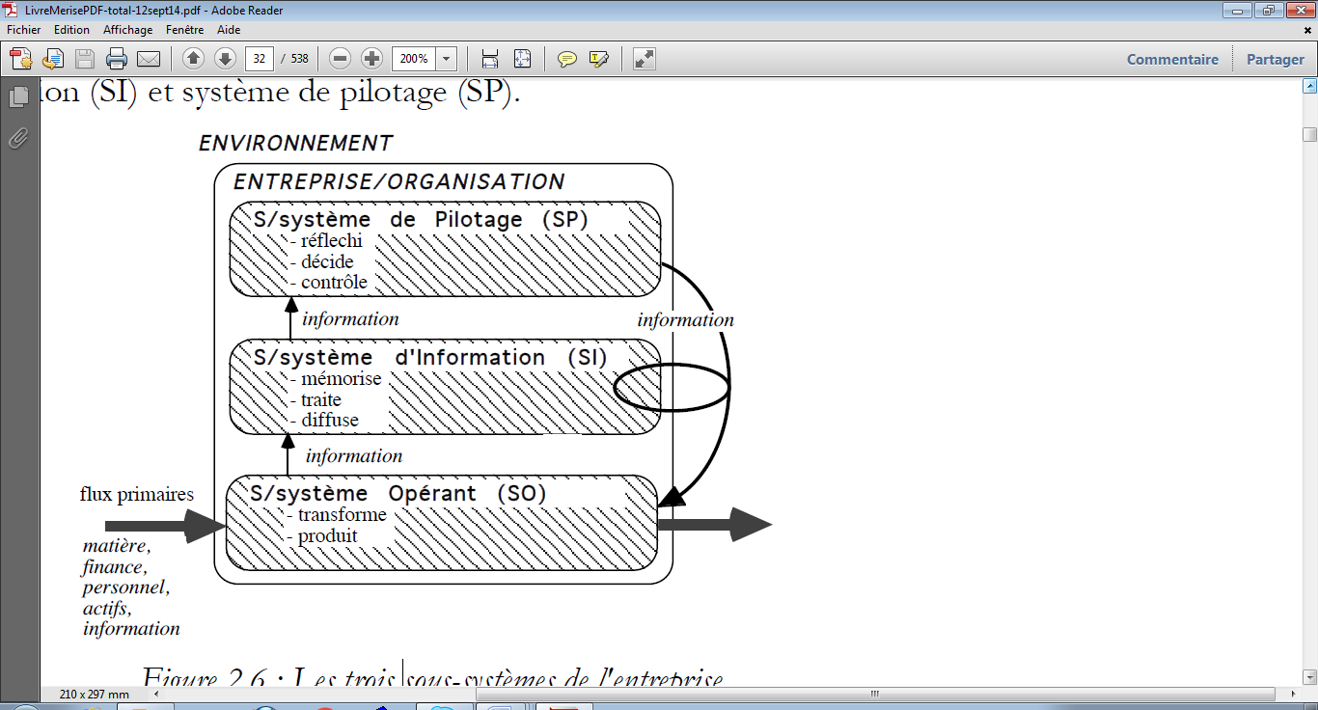Par son organisation, le système dans l’entreprise est subdivisée en en sous-système. D’après l’émergence de la notion du système de l’entreprise, nous pouvons illustre par un graphique comment les trois sous-systèmes fonctionnent dans l’entreprise :

*Figure n°1 : Les trois Sous - Systèmes de l’entreprise.*

**1.2. Fonctionnement des systèmes d’une entreprise**

Dans ce point, nous indiquons de façon simple les fonctionnements que jouent chacun de ces systèmes composant l’Enterprise-système :

* **Système de décisionnel (SD)** : est le siège de l’activité de l’entreprise. Cette activité décisionnelle est très large et assurée par tous les secteurs d’entreprises, à des niveaux divers, depuis les secteurs agissants plutôt dans l’activité productrice de l’entreprise, à ceux dirigeant cette dernière. Elle permet la régularisation, le pilotage mais aussi l’adaptation de l’entreprise à son environnement. (NDUNGA, 2005- 2006)
* **Système d’information(SI)***:* un système d'information peut se definir comme la partie du réelle constituée d'informations organisées, d'évènements ayant un effet sur ces informations, et d'acteurs qui agissent sur ces informations ou à partir de ces informations, selon des processus visant une finalité de gestion et utilisant les technologies de l'information . il peut aussi se definir comme" un système chargé de relier les deux systèmes precedents". (REIX, 1971, P.17)
* **Le système opérant(SO)**: est le siège de l’activité productive de l’entreprise. Cette activité consiste en une transformation de ressources ou flux primaires. Ces flux primaires peuvent être des flux de matière, des flux financiers, des flux de personnel, des flux d’actifs ou enfin des flux d’information. (Dominique NANCY, 1995, P.122.)

**1.2.1. Architecture du système d’information**

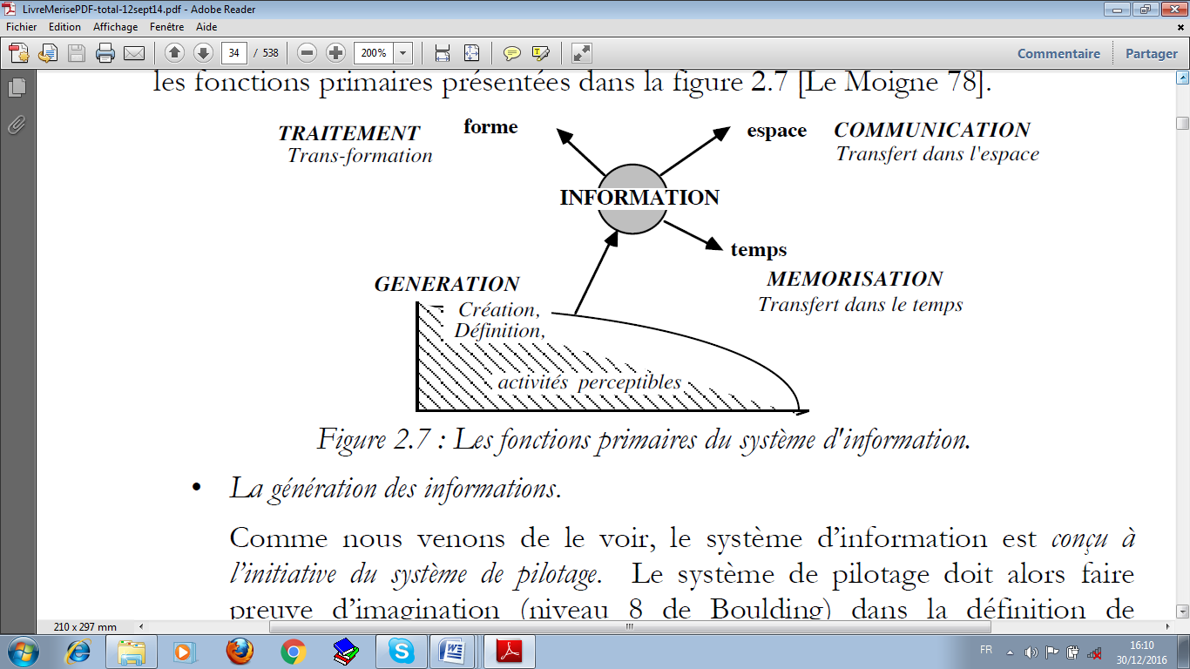Ce système d’information assurera le lien entre deux autres systèmes de l’entreprise : le système opérant et le système de pilotage. Pour ce faire, il doit intégrer une base d’information dans lesquelles seront mémorisés la description des objets, des règles et des contraintes du système opérant. Le schéma ci-après synthétise l’architecture d’un système d’information. (Frederic, 2001, P.32)

*Figure n° 2 : Les fonctions primaires du système d’information.*

***1.2.2. Qualités d’un système d’information***

Un système d’information pour qu’il fonctionne correctement, il doit disposer de qualité ci- après :

* **Rapidité** : Le système d’information doit- être capable de mettre à la disposition des utilisateurs des informations à un temps record.
* **Fiabilité :** Le système d’information doit-être fiable c'est- à- dire ne doit pas contenir des anomalies ou des erreurs.
* **Sécurité** : Le système d’information ne doit pas être aléatoire du point de vie manipulation ou accès.
* **Pertinence** : Un système d’information doit- être capable d’analyser les données.

**SECTION 2 : NOTION DE LA BASE DE DONNEES**

**2.1. Définition de la base de données**

Une base de données, en abrégée BD *(en anglais DB, database*), est une entité dans laquelle il est possible de stocker des données de façon structurée et avec le moins de redondance possible. Ces données doivent pouvoir être utilisées par des programmes, par des utilisateurs différents. (I.E.P.S.C.F., 1998, P.8)

**2.2. Différence entre une base de données et un fichier de données**

Il y a une différence qui existe entre les deux concepts à savoir :

* Une base de données : est un ensemble des tables physiques qui sont développées au sein de l’entreprise, pour son propre fonctionnement
* Un fichier de données : En informatique, et par opposition au terme fichier de programme, ensemble organisé d'enregistrements qui traité comme une unité et contenant de l'information textuelle et/ou sonore et/ou graphique sous forme numérique.

**2.3. Avantages d’une base de données**

Une base de donnée permet de partager les données à plusieurs utilisateurs pour la saisie, la consultation et la mise en jour tout en s’assurent le droit accordé à ce dernier.

L'avantage majeur de l'utilisation de bases de données est la possibilité de pouvoir être accédé par plusieurs utilisateurs simultanément.

**2.4. Caractéristiques d’une base de données**

Une base de données qui est un ensemble des fichiers permettant de partagé des informations de manière simultanément, pour qu’elle soit fiable doit disposer des critères suivants:

* **Exhaustivité** : Une base de données est dite exhaustive lorsqu’elle contient toutes les informations nécessaires ou possibles répondant aux besoins de l’utilisateur. A cet effet, nous pouvons définir une base de données comme un ensemble des fichiers, des requêtes, des formulaires, des modules, des Etats gérés par un système de gestion de base de données ;
* **La non-redondance** : est un critère qui interdit à la base de données de contenir des informations double. Autrement dit une information doit figurer une et une seule fois pour éviter la confusion lors d’exploitation de la base de données ;
* **La structuration** : Il s’agit de la façon dont les informations sont rangées ou organisées dans la base de données.

**2.5. Système de Gestions des Bases des Données(SGBD)**

**2.5.1. Définition du SGBD**

Un SGBD est un ensemble des programmes jouant le rôle d’interface entre l’utilisateur et les bases de données c’est-à-dire il permet à l’homme d’utiliser les différentes fonctionnalités d’une base de données (création, mise à jour, stockage, consultation, recherche, …). (IPEPE, anvier 2012, p.10)

**2.5.2. Fonctions d’un SGBD**

Pour faciliter l’accès rapide de données, Un Système de Gestion de Base de Données chargé de gérer les données, assure les fonctions suivantes :

* Permettre l'accès aux données de façon simple ou utilisable ;
* Autoriser un accès aux informations à des multiples utilisateurs ;
* Manipuler les données présentes dans la base de données (insertion, suppression, modification).

La cohérence des données est subordonnée à la définition de contraintes d'intégrité qui sont des règles que doivent satisfaire les données pour être acceptées dans la base. Les contraintes d'intégrité sont contrôlées par le moteur du SGBD.

**2.5.3. Typologie des SGBD**

Il existe actuellement 5 types des SGBD différenciés selon le modèle de représentation qu’ils contiennent :

* **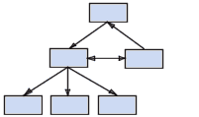****Modèle hiérarchique :** ce sont les premiers SGBD apparus (notamment avec IMS d'IBM). Elles font partie des bases navigationnelles constituées d'une gestion de pointeurs entre les enregistrements. Le schéma de la base doit être arborescent.

*Figure n°3 : SGBD hiérarchique*

* **Modèle réseau***:* sans doute les bases les plus rapides, elles ont très vite supplanté les bases hiérarchiques dans les années 70 (notamment avec IDS II d'IBM). Ce sont aussi des bases navigationnelles qui gèrent des pointeurs entre les enregistrements. Cette fois-ci le schéma de la base est beaucoup plus ouvert.

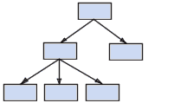

*Figure n° 4 : SGBD Réseau*

* **Modèle relationnel :**A l'heure actuelle les plus utilisées. Les données sont représentées en tables. Elles sont basées sur l'algèbre relationnelle et un langage déclaratif (généralement SQL).

|  |  |  |  |  |
| --- | --- | --- | --- | --- |
| **Matr** | **Nom** | **Prénom** | **Sexe** | **Téléphone** |
|  |  |  |  |  |
|  |  |  |  |  |
|  |  |  |  |  |
|  |  |  |  |  |
|  |  |  |  |  |

*Figure n° 5 : SGBD Relationnel*

* **Modèle déductif :** Les données sont aussi représentées en tables (prédicats), le langage d'interrogation se base sur le calcul des prédicats et la logique du premier ordre.
* **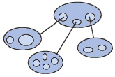****Modèle objet :** Les données sont représentées en tant qu'instances de classes hiérarchisées. Chaque champ est un objet. De ce fait, chaque donnée est active et possède ses propres méthodes d'interrogation et d'adéquation. L'héritage est utilisé comme mécanisme de factorisation de la connaissance

*Figure n° 6 : SGBD Objet*

**CHAPITRE II : LES CONCEPTS RELATIFS A LA GESTION** **DES CADAVRES**

Ce chapitre nous aide à définir les différents concepts qui s’articulent autour de la gestion des cadavres afin de favoriser les lecteurs qui exploitera ce travail.

**SECTION 1 : NOTION DE GESTION**

**1.1. Définition**

A la notion de « ressource », qu'elle soit financière, humaine ou matérielle, est généralement rattaché le concept de gestion. Celui - ci est très riche et recouvre plusieurs aspects. Dans tous les cas, il se ramène à l'idée d'utilisation rationnelle des moyens disponibles.

SelonJean LOCHARD dans son ouvrage intitulé *« Comprendre la gestion »****,*** il a défini le mot **Gérer** comme manière de maîtriser et contrôler les flux par le contrôle de gestion. La gestion ne se limite pas constats, mais elle a pour but essentiel de maîtriser les prévisions et de contrôler les écarts entre les prévisions et les réalisations. (LOCHARD, 1983, P. 46)

La gestion correspond, à l'origine, à l'administration des organisations, Elle s'est développée dans les années 1950 pour englober les questions de management et de direction. En somme, la gestion c'est l'ensemble des connaissances permettant de conduire une entreprise.

**1.2. Différents types de gestion**

La gestion qui englobe les questions de management et de direction, elle est de différentes typologies ci-après :

* **La gestion financière** : c’est la gestion qui concerne à gérer l’argent public ;
* **La gestion administrative** : une gestion qui caractérise un usage excessif et inefficace des pratiques au des règles à l’administration ;
* **La gestion de ressources humaines** : ce qu’on emploie pour se tirer d’embarras suivant la capacité de l’homme ;
* **La gestion de l’entreprise** : une gestion qui consiste à gérer la différente fonctionnalité de l’entreprise.

**SECTION 2 : QUELQUES CONCEPTS LIES AU CADAVRE**

**2.1. Cadavre**

Le cadavre est ce qui reste du corps d'un organisme vivant humain dans la période qui suit la mort. Il constitue une frontière entre l’être (la pensée) et le néant (l’impensable).

C’est aussi un corps d'un être humain ou d'un animal mort, employé pour désigner le corps d'un animal, le mot s'applique surtout aux mammifères et aux gros oiseaux.

**2.1.1. Types de cadavres**

Il existe plusieurs types de cadavres parmi lesquels nous citons :

* Un cadavre inerte ;
* Un cadavre froid,
* Un cadavre pâle ;
* Un cadavre verdâtre ;
* Un cadavre embaumé ;
* Cadavre décomposé.

**2.2. La mort**: est une période de cessation de la vie, considérée comme un phénomène inhérent à la condition humaine ou animale

**Deuxième Partie**

**Étude préalable**

Pour mettre un système d’information informatisé dans une entreprise, il faut faire une étude d’opportunité capable de produire des bons résultats. A cet effet, il est nécessaire de commencer par une étude préalable pour permettre la compréhension du fonctionnement du système existant et pouvoir prendre la décision d’informatiser à partir des points faibles et forts constatés dans le traitement.

Pour notre travail, l’étude préalable est fractionnée en quatre chapitres décrits comme suite : la présentation du Centre Hospitalier d’Etat de Ngiri-Ngiri qui est le premier chapitre, Analyse existant qui est le second chapitre, la critique de l’existant qui est le troisième chapitre et à la fin la proposition des solutions qui constitue le dernier chapitre de cette partie.

**CHAPITRE I : PRESENTATION DU CENTRE HOSPITALIER D’ETAT DE NGIRI-NGIRI**

Ce chapitre nous aide à présenter le Centre Hospitalier d’Etat de Ngiri-Ngiri de manière générale. C’est-à-dire de décrire spécifiquement sa situation géographique jusqu’à la structure organisationnelle et fonctionnelle dans son entièreté.

**I.1.SITUATION GEOGRAPHIQUE**

Le champ sous étude est dénommé « Centre Hospitalier d’Etat de NGIRI-NGIRI » situé sur croisement des avenues ASSOSSA et KENGE avec comme référence la maison communale de NGIRI-NGIRI. Il est borné :

* Au Nord par la Zone de Santé de Kasa-Vubu ;
* Au Sud par la Zone de Santé de Bumbu ;
* A l’Est par la Zone de Santé de Bandalungwa ;
* A l’Ouest par la commune de KALAMU

**I.2. HISTORIQUE**

Dans le cadre de la francophonie et de la coopération entre les villes francophones, la ville province de Kinshasa a signé un contrat de partenariat avec la ville de paris pour la construction d’un hôpital dans la ville de Kinshasa et particulièrement dans la zone de NGIRI-NGIRI, cette étant dépourvue des structures étatiques, en l’occurrence de l’hôpital Général de Référence.

Les travaux de construction ont débuté en 2009 et ont pris fin en 2012, le Centre Hospitalier d’Etat de NGIRI-NGIRI a été inauguré le 06 juin 2012 par son Excellence Monsieur le Gouverneur de la Ville de Kinshasa, Andre KIMBUTA YANGO. Le Centre Hospitalier d’Etat de NGIRI-NGIRI à une capacité d’accueil de 100 lits théoriques et budgétaires 50 lits montés actuellement de la manière suivante :

* Médecine Interne : 14 lits
* Gynéco-Obstétrique et la maternité : 11 lits
* Pédiatrie : 14 lits ;
* Chirurgies : 09 lits.

**I.3. OBJECTIFS**

Le Centre Hospitalier d’Etat de NGIRI-NGIRI comme tout autre centre de santé dans la ville province de Kinshasa, a comme objectif d’assurer la prise en charge de malades de la Zone de Santé de Ngiri-Ngiri en particulier et de la population kinoise en général au plan préventif, curatif, Promotionnel et de réadaptation, y compris la recherche scientifique et l’enseignement.

**I.4. STATUT**

Le Centre Hospitalier d’Etat de NGIRI-NGIRI vit aux termes de l’ordonnance loi partant de sa création a pour mission de donner aux peuples et de les aider en ceux qui concernent les soins médicaux afin garantir leur bonne santé.

**I.5. ORGANISATION DU CENTRE HOSPITALIER D’ETAT DE NGIRI-NGIRI**

Le Centre Hospitalier d’Etat de Ngiri-Ngiri, fonctionnant sous tutelle du ministère de Santé, conformément à l’ordonnance loi partant de sa création. Il comporte une organisation structuro-fonctionnelle qui se présente de la manière suivante :

1. **Conseil de gestion :** est l’instance exécutive, il supervise la gestion du Centre Hospitalier d’Etat de Ngiri-Ngiri. Il est composé de trois comités : comité Directeur, Comité Scientifique & Epidémique, Comité d’hygiène.
2. **Comité Directeur :** est un comité composé des autorités morales du Centre Hospitalier d’Etat de Ngiri-Ngiri, il est l’organe qui garantir le bon fonctionnement de l’organisation. Elle engage le centre hospitalier vis-à-vis des tiers.
3. **Comité Scientifique & Epidémique :** est un comité qui se charge de la recherche scientifique et épidémique du Centre Hospitalier d’Etat de Ngiri-Ngiri, afin d’intégré une bonne organisation dans la zone de santé.
4. **Comité d’hygiène :** est un organe qui s’occupe de l’assainissement du Centre Hospitalier d’Etat de Ngiri-ngiri
5. **Médecin Directeur :** son rôle est de coordonné toutes les activités du Centre Hospitalier d’Etat de Ngiri-Ngiri
6. **Secrétaire de Direction :** est l’organe qui s’assure la gestion administrative et budgétaire du Centre Hospitalier d’Etat de Ngiri-Ngiri. Il gère le fonctionnement courant de l’organisation, il assure la gestion budgétaire, il prépare les assemblées générales tant ordinaire qu’extraordinaire.
7. **Service d’Etude et Planning :** est un service s’occupe de programme rationnel, de production, soins médicaux du centre Hospitalier d’Etat de Ngiri-Ngiri.

**I.6. ORGANIGRAMME DU CENTRE HOSPITALIER D’ETAT DE NGIRI-NGIRI**

Conseil de Gestion

Comité Directeur

Comité Scientifique & Epidémiologique

Médecin Directeur

Comité Directeur

Secrétaire de Direction

Sce Etude & Planning

AGT

MCSN

DN

Pharmacie

RH. Stat & Compt.

Economat Assainiss.

Comptable

Facture Caisse

Caisse

Informatique

Archives

Consultation

Informatique

Réception

Chirurgie

Med. Interne

Pédiatres

Planning Familial

Gynéco–Obstétrique

Formation Stage & Rech. Scientifique

CPN

PTME

CPON

CPS

Officine

Préparation Magistrale

Morgue

*Figure n° 7 : Organigramme Général du Centre Hospitalier d’Etat de Ngiri-Ngiri*

**Source de Provenance** : Service d’Etude & planning du Centre Hospitalier d’Etat de Ngiri-Ngiri

**CHAPITRE II : ANALYSE DE L’EXISTANT**

**II.1. Définition et But**

L’Analyse de l’existant est une phase de l’étude préalable qui vise à prendre connaissance dans les détails, de présenter un ensemble exhaustif des objectifs poursuivis dans le but de répondre à la question : « quelles sont les procédures actuelles de traitement des informations du système étudié ? ». (J.SORNET, 1995)

**II.2. Description des activités du service de la réception**

Au sein de la morgue du Centre Hospitalier d’Etat de Ngiri-Ngiri, c’est le service de la réception qui est à la charge de la gestion des cadavres. A l’exception de cette activité, il exerce aussi les activités suivantes :

* Enregistrement des cadavres ;
* Etablissement des Badges ;
* Embaumement des cadavres ;
* Gestion d’entrée et sortie des cadavres dans le frigo ;
* Assainissement de la morgue ;
* Etc…

**II.2.1. Organigramme du service de la réception**

Gestionnaire Principal

Réceptionniste

Embaumeur

*Figure n° 8 : Organigramme du Service de la Réception*

Source de Provenance*:* **Réceptionniste du service de la réception.**

**II.3. Description de l’application**

Les autorités de la morgue du Centre Hospitalier d’Etat de Ngiri-Ngiri définissent pour la gestion des cadavres la procédure qui se déroule de la manière suivante :

A l’arrivée de responsable du cadavre dans le Centre, il se présente au service de la réception de la morgue là où il est reçu pour la première fois par le réceptionniste muni d’un certificat de décès pour de formalité. Ce dernier fait la vérification de ce certificat de décès et enregistre dans le registre de cadavre afin, il lui remet le badge pour aller payer le frais d’entrer corps à la morgue.

Selon la disponibilité de l’argent, le responsable du cadavre se présente à la caisse centrale du centre avec le badge d’enregistrement pour payer l’argent d’entrer corps à la morgue. Le caissier le reçoit et fait la vérification de badge et de l’argent pour l’encaissement afin d’établir la facture de la morgue en plusieurs exemplaires dont l’une est classée et l’autre avec le badge sont remis au responsable du cadavre.

Après cette opération, le responsable du cadavre retourne avec les deux documents au réceptionniste et celui donne accès aux embaumeurs d’embaumer et de faire entrer le cadavre à la morgue afin, il met le numéro tiroir sur le badge et remet au responsable du cadavre pour garder le jour de la sortie cadavre à la morgue.

A la fin de la journée, le réceptionniste établit le rapport de situation des cadavres à la morgue au gestionnaire principal à travers des copies factures. Et celui vérifie pour connaitre le nombre des cadavres entrés dans la morgue.

**II.4. Etude des postes de travail**

L’étude des postes de travail est l’une des phases imposantes de l’analyse de l’existant ayant pour objectif d’identifier les différents acteurs qui participent aux déroulements de la tâche de gestion des cadavres.

**II.4.1. Recensement des postes de travail**

Pour le processus de la gestion des cadavres, le service de la réception au sein de la Morgue du Centre Hospitalier d’Etat de Ngiri-Ngiri occasionne un bon nombre des postes de travail relatifs à chaque tâche à savoir :

* **Gestionnaire principal** : est celui le superviseur numéro 1 du service de la réception. Il coordonne toutes les activités de son service.
* **Réceptionniste** : est la personne qui s’occupe de la réception de tous les cadavres à la provenance de la morgue pour remplir les formalités et les conditions prévues.
* **Embaumeur :** est celui qui est à la charge d'embaumer les morts et de faire entrer dans la morgue.
* **Caisse** : s’occupe de l’encaissement l’argent et établir la facture d’entrée cadavres à la morgue.
* **Responsable du cadavre :** est celui qui viennent entre le cadavre à la morgue.

**II.4.2. Fiche descriptive des postes de travail**

*Tableau n° 1 : Description des postes de travail*

|  |  |  |  |  |  |
| --- | --- | --- | --- | --- | --- |
| Domaine : HOSPITALISATION Réaliser par **: LOKULI BOYAMBA Jodas**  Processus : Gestion des cadavres Date établie **:** le 22/07/2020 | | | | | |
|  | **Postes** | **Effectif** | **Documents** | | |
| **N°** | **Reçu** | **Envoyé** | **Classé** |
|  | | | | | |
| 1 | Gestionnaire principal | 1 | Rapport | ----------------------------- | Rapport |
| 2 | Réceptionniste | 1 | Certificat de décès  Facture de la morgue | Badge  Certificat de décès  Rapport | Facture de la morgue  Registre de cadavre |
| 3 | Embaumeur | 5 | Badge | Badge | ----------------------------- |
| 4 | Caisse | 2 | Badge | Facture de la morgue | Facture de la morgue |
| 5 | Responsable du cadavre | ---------- | Certificat de décès  Badge  Facture de la morgue | Certificat de décès  Badge  Facture de la morgue | Certificat de décès  Badge |

**II.5. Etude des documents**

L’étude de document sert à présenter les différents documents utilisés dans le Service de la réception de la Morgue du Centre Hospitalier d’Etat de Ngiri-Ngiri pour gérer les cadavres.  Elle a pour but de détailler tous les documents pour avoir un dictionnaire bien précis sur la gestion des cadavres du service de la réception.

**II.5.1. Recensement des documents**

Pour bien gérer les cadavres, de la morgue du Centre Hospitalier d’Etat de Ngiri-Ngiri, le service de la réception utilise les documents suivants :

* Certificat de Décès ;
* Badge ;
* Facture de la morgue ;
* Registre de certificat des décès.

**II.5.2. Description des documents**

1. ***Certificat de décès***
2. ***Rôle de document :*** est un document qui permet de certifier un décès dans un centre hospitalier.
3. 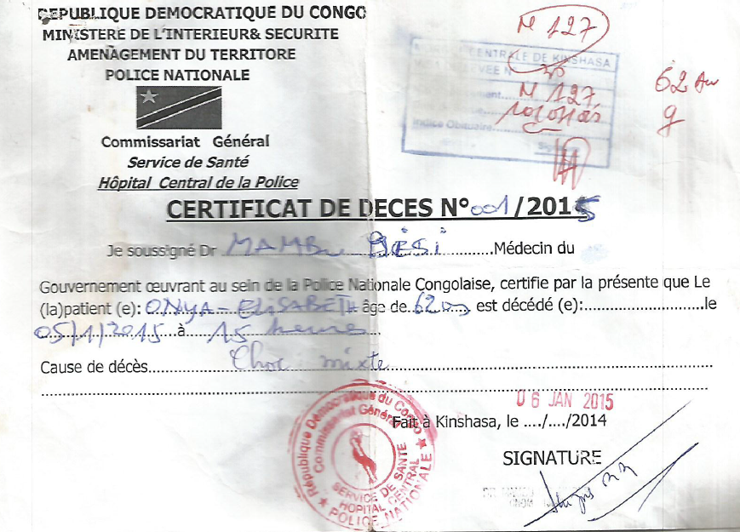***Modèle du document***
4. ***Description de document***

*Tableau n° 2 : Description Certificat de décès*

|  |  |  |  |  |
| --- | --- | --- | --- | --- |
| **N °** | **Rubrique** | **Code Rubrique** | **Nature** | **Taille** |
| 1  2  3  4  5  6  7 | Nom Docteur  Nom décès  Nom du centre  Heure décédé  Date établit  Signature docteur  Cause décès | Nom_Doct  Nom_dec  Nom_cent  Heur_Deced  DteEtab  Sign_Doct  Caus_dec | AN  AN  AN  AN  D AN AN | 5  20  20  10  8  20  20 |

1. ***Badge***
2. ***Rôle de document :*** est un document à déposer à tout prix par le responsable du cadavre pour de formalité du retrait du corps
3. 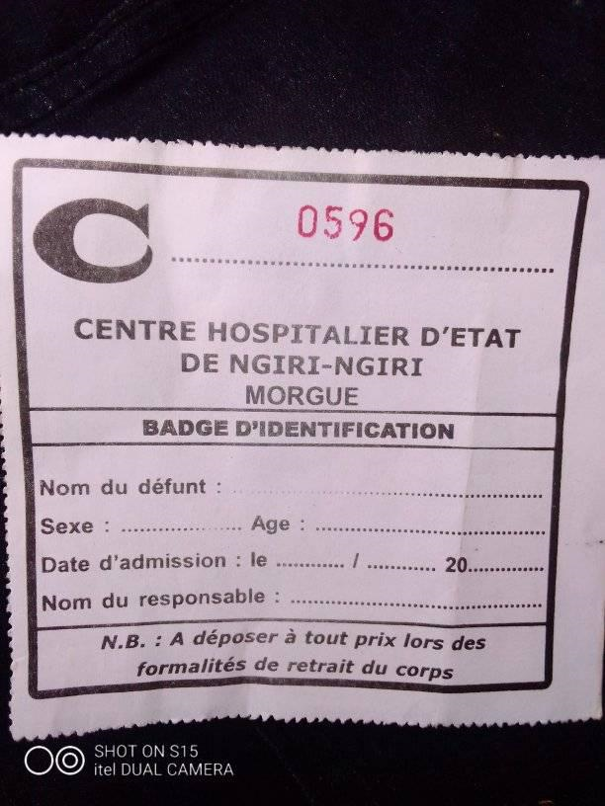***Modèle du document***
4. ***Description de document***

*Tableau n° 3 : Description Badge*

|  |  |  |  |  |
| --- | --- | --- | --- | --- |
| **N °** | **Rubrique** | **Code Rubrique** | **Nature** | **Taille** |
| 1  2  3  4  5  6 | Nom du défunt  Sexe défunt  Age  Date d’admission  Nom du responsable  Remarque | Nom_dfunt  Sex_dfunt  Age  Dte_adm  Nom_respon  remarq | AN AN AN D AN AN | 20  1  10  10  20  30 |

1. ***Facture de la morgue***
2. ***Rôle de document :*** est un dépliant qui détermine les différents actes de la morgue que le responsable doit payer pour le cadavre.
3. 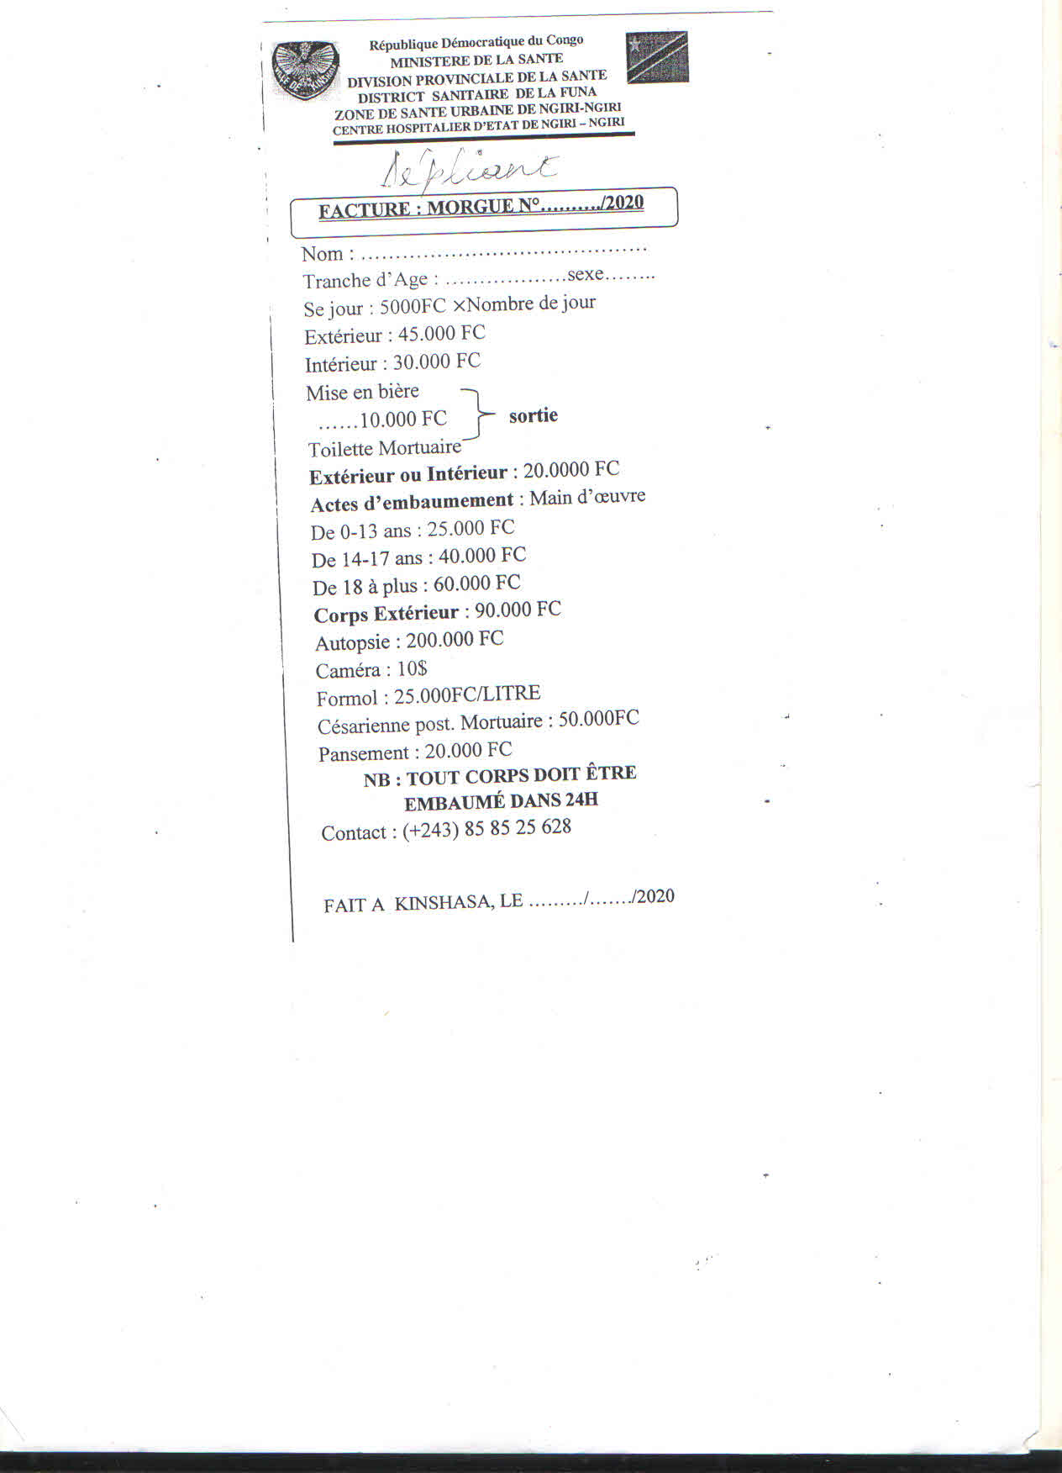***Modèle du document***
4. ***Description de document***

*Tableau n° 4 : Description Facture de la morgue*

|  |  |  |  |  |
| --- | --- | --- | --- | --- |
| **N °** | **Rubrique** | **Code Rubrique** | **Nature** | **Taille** |
| 1  2  3 4 5 6 7 8 9 10  11 12 13 14 15 16 | Numéro facture  Nom du cadavre  Tranche d’Age  Sexe du cadavre  Séjour extérieur  Séjour intérieur  Toilette mortuaire  Mise en bière  Actes d’embaumement  Corps extérieur  Autopsie  Formol  Césarienne post mortuaire  Remarque  Contact  Lieu et date établit | Num_fact  Nom_cadav  Tranch_age  Sex_cadav  Sej_exter  Sex_inter  Toile_mortu  Mise_biere  Acte_embaum  Corp_exter  Autops  Formo  Cesar_mortua  Remarq  Conta  LieDte_etab | AN AN AN  AN AN AN AN AN AN AN AN AN AN AN AN AN | 5  20  10  1  10  10  15  15  10  15  15  10  10  20  15  20 |

1. ***Registre de certificat des décès***
2. ***Rôle de document :*** est un registre qui permet d’enregistrer le cadavre et numéro de certificat ainsi le coordonné du responsable de cadavre. .
3. 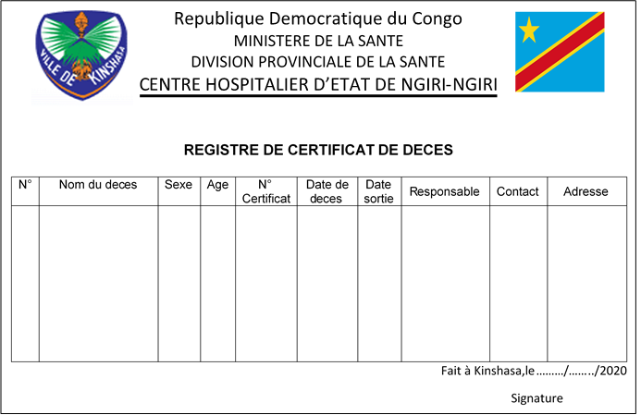***Modèle du document***
4. ***Description de document***

*Tableau n° 5 : Description Registre de certificat des décès*

|  |  |  |  |  |
| --- | --- | --- | --- | --- |
| **N °** | **Rubrique** | **Code Rubrique** | **Nature** | **Taille** |
| 1  2  3  4  5  6  7  8  9  10 | Numéro d’ordre  Nom du décès  Sexe  Age  Numéro certificat  Date de décès  Date sortie  Responsable  Contact  Adresse | Num_ord  Nom_decs  Sex  Age  Num_certif  Dte_decs  Dte_sort  Respon  Contac  Adres | AN  AN AN AN AN D D AN AN AN | 5  20  1  10  10  10  10  20  15  40 |

**II.6. Etude des moyens de traitement des informations**

Etude de moyens de traitement des informations est une phase de l’analyse de l’existant qui consiste à détailler tous les niveaux de traitements des informations afin de faire une appréciation objective.

## **II.6.1. Moyens humains**

Les moyens humains jouent un rôle important dans le traitement des informations au sein d’une entreprise, le service de la réception à un effectif de personnels décrit dans le tableau ci-dessous :

*Tableau n° 6 : Description moyens humains.*

|  |  |  |  |  |
| --- | --- | --- | --- | --- |
| **N°** | **Nom** | **Fonction** | **Niveau d’étude** | **Ancienneté** |
| 1 | LUTUMANA Nkosi | Gestionnaire Principal | Licencié | 7 ans |
| 2 | KUTUALA Christ | Réceptionniste | Gradué | 10 ans |
| 3 | MBALA Yannick | Embaumeur | D6, Gradué | 6 ans |
| 4 | MBUMBA Jiresse | Caisse | Gradué | 3 ans |

## **II.6.2. Moyens matériels**

Les moyens matériels désignent les outils de travail mis à la disposition des moyens humains pour la réalisation de leurs tâches.

Pour la gestion des cadavres, Le service de la réception de la morgue du Centre Hospitalier d’Etat de Ngiri-Ngiri, dispose des matériels suivants :

*Tableau n° 7 : Description moyens Matériels.*

|  |  |  |  |  |  |
| --- | --- | --- | --- | --- | --- |
| **N°** | **Désignation** | **Type** | **Nombre** | **Année d’acquisition** | **Etat actuel du matériel** |
| **Matériel informatique** | | | | | |
| 01 | Ordinateur | Intel I5 P Inside  Disque Dur 1 Tera  RAM 8 Go | **1** | **2017** | **Bon** |
| 02 | Imprimante | HP Laser Série 2130 | **1** | **2017** | **Bon** |
| **Matériels Manuels et mécaniques** | | | | | |
| * Calculatrice * Stylo * Papier duplicateurs et carbones * Registre des cadavres * Classeur * Chaise * Table * Armoire | | | | | |

**II.7. Etude de Circulation des Informations**

II.7.1. Schéma de circulation des informations/Diagramme de contexte

Un schéma de circulation sert à décrire la façon dont les informations d’une application circulent entre les services concernés, comment elles sont traitées et gardées. Ici nous cherchons à connaitre l’origine et la destination de chaque document qui circule dans la gestion des cadavres.

***II.7.1.1. Présentation du schéma de circulation des informations***

**CD**

**CD**

**BG**

**RC**

**CD**

**BG**

**ARG**

**BG**

**ARG**

**FAC**

**BG**

**FAC**

**BG**

**FAC**

**BG**

**FAC**

**Rap**

**BG**

**Rap**

|  |  |  |  |  |
| --- | --- | --- | --- | --- |
| 100 Responsable du cadavre | 200 Réceptionniste | 300 Caisse | 400 Embaumeur | 500 Gestionnaire Principal |
| 101 Présentation responsable muni de certificat de décès du cadavre  102 Réception de CD et BG pour payer le frais de la morgue  103 Réception BG et FAC  104 Réception BG pour garder le jour de la sortie du cadavre à la morgue | 201 Réception de certificat de décès pour de formalité et enregistrer dans le RC afin il lui remet le Badge  202 Réception BG et FAC pour donner accès aux embaumeurs de faire entrer le cadavre à la morgue  203 A la fin de la journée, il établit le rapport de situation des cadavres à la morgue au gestionnaire principal a travers de copie facture | 301 Réception de BG et argent pour vérifier et encaisser, afin d’établir la facture de la morgue | 401 Réception de badge pour embaumer et faire entrer le cadavre dans la morgue afin, il met le numéro tiroir sur le badge | 501 Réception de rapport pour connaitre le nombre des cadavres entrée dans la morgue |

II.7.2. Legende et Abrevations

***II.7.2.1. Légende***

: Opération ou tâches

: Document manuel à un seul exemplaire

: Classement

: Destination

: Provenance

: Argent

: Poste de travail

: Document manuel à plusieurs exemplaires

***II.7.2.2. Abréviations***

**CD** : Certificat de Décès

**BG** : Badge

**RC** : Registre de Cadavre

**FAC** : Facture

**Rap** : Rapport

**ARG** : Argent

II.7.3. Tableau descruptif du schama de circulation

*Tableau n° 8 : Description Schéma de circulation des informations.*

|  |  |  |
| --- | --- | --- |
| **Poste** | **Taches** | **Commentaire** |
| **100** | 101 | Présentation responsable muni de certificat de décès du cadavre |
| 102 | Réception de CD et BG pour payer le frais de la morgue |
| 103 | Réception BG et FAC |
| 104 | Réception BG pour garder le jour de la sortie du cadavre à la morgue |
| **200** | 201 | Réception de certificat de décès pour de formalité et enregistrer dans le RC afin il lui remet le Badge |
| 202 | Réception BG et FAC pour donner accès aux embaumeurs de faire entrer le cadavre à la morgue |
| 203 | A la fin de la journée, il établit le rapport de situation des cadavres à la morgue au gestionnaire principal a travers de copie facture |
| **300** | 301 | Réception de BG et argent pour vérifier et encaisser, afin d’établir la facture de la morgue |
| **400** | 401 | Réception de badge pour embaumer et faire entrer le cadavre dans la morgue afin, il met le numéro tiroir sur le badge |
| **500** | 501 | Réception de rapport pour connaitre le nombre des cadavres entrée dans la morgue |

**CHAPITRE III : CRITIQUE DE L’EXISTANT**

**III.1. Définition et But**

La critique de l’existant est un jugement porté à l’organisme en vigueur, il permet de déceler les points forts et les points faibles de ce système. (JOUSSENAIRE, 2002)

Le but de cette étape est de faire une critique objective pouvant dégager les difficultés du système en place. Elle permet de dégager les points forts et faibles du système actuel. (CASTELLANI, 1986)

**III.1.1. Critique d’ordre générale**

Sur une étude effectuée dans le déroulement de la gestion des cadavres du service de la réception de la morgue du Centre Hospitalier d’Etat de Ngiri-Ngiri, nous avons décelé les différentes lacunes suivantes :

* Perte de temps pour la recherche d’un document important en cas de besoins ;
* Dédoublement des informations dans les différents documents ;
* Difficultés dans l’établissement de la liste des cadavres enregistrés ;
* Manque d’information sur la situation des cadavres à une période bien déterminée.

**III.1.2. Critique des documents utilisés**

En ce qui concerne les documents relatifs à la gestion des cadavres du service de la réception, nous pouvons dire que ces documents ne sont pas sécurisés, ce qui occasionne souvent la perte des informations à cause de la mauvaise conservation ainsi que mauvaise archivage des documents.

**III.1.3. Critique des moyens de traitement des informations**

* ***Moyens humains :*** le service de réception dispose d’un personnel hautement qualifié qui accomplit valablement les tâches qui leur sont confiées mais ceux-ci en revanche ne bénéficient pas d’une certaine motivation qui peut leur permettre de multiplier assez d’efforts pour un bon rendement.
* ***Moyens matériels :*** le service de réception possède un ordinateur pour faire le traitement de texte, mais manque d’un logiciel approprié pour gérer les cadavres loger dans cette morgue.

**CHAPITRE IV : PROPOSITION DES SOLUTIONS**

**IV.1. But**

La proposition des solutions a pour but de proposer des solutions meilleures qui pourront apporter un changement remarquable existant.

Sur base de critique formulé dans la gestion des cadavres, nous avons proposé deux solutions à savoir : solution de réorganisation et la solution informatique.

1. **La solution de réorganisation**

Suite à nos recherches faites au sein de la morgue du Centre Hospitalier d’Etat de Ngiri-Ngiri et en rapport avec les critiques de cette dernière, pour améliorer le processus de la gestion des cadavres, nous leur proposons de mettre l’accent sur les points suivants :

* Acquisition d’armoires à tiroir pour le classement et conservation des documents de la gestion des cadavres ;
* Prévoir des moyens et des ressources pour motiver davantage les agents ;
* Recycler les agents pour une bonne performance et disposer un outil de recherche pour l’apprentissage ;
* Achat des matériels permettant de bien traiter les informations relatives à la gestion des cadavres.

1. ***Avantages***

* Coût moindre dans le traitement de données ;
* La possibilité de travailler sans électricité.

1. ***Inconvénients***

* Perte de temps considérable pour le travail ;
* Manque de confidentialité et la sécurité de données ;
* Les résultats non fiables.

1. **La solution informatique**

Cette solution consiste à faire recours aux ressources informatiques. Les difficultés principales observées étant liées à la lenteur des tâches dans la gestion des cadavres et le manque de sécurité dans la conservation de données, il est clair que la solution adéquate à ce type de problème reste l’informatisation de ladite gestion. Il faut doter l’école d’un équipement informatique avec une base de données et un logiciel appropriés.

1. ***Avantages***

* Sécurité de donnés ;
* Meilleur gestion de données ;
* Rapidité de traitement ;
* Efficacité et performance pour les services.

1. ***Inconvénients***

* Solution couteuse pour la mise en place et l’entretient ;
* Exigence pour la formation des utilisateurs ;
* Perte des informations non sauvegardé au préalable ;
* Le travail est conditionné par la consommation de l’énergie électrique.

**IV.2. Choix de la meilleure solution**

Vu les avantages qu’offre l’informatique dans le domaine de gestion, nous portons notre choix sur la solution informatique, celle-ci permettra à remédier à tous les problèmes qui empêche le bon fonctionnement du système existant de la gestion des cadavres. La solution préconisée permettra les avantages suivants :

* Une gestion fiable ;
* Traitement de données d’une manière efficace ;
* Réorganiser les activités du service de la réception ;
* Rapidité dans l’exécution des tâches.

**Troisième Partie**

**Conception et réalisation d’Un nouveau système d’information**

La conception et la réalisation du nouveau système d’information est très technique et définit les lignes directrices de fonctionnement des nouveaux systèmes d’information à mettre en place pour la gestion des cadavres de la morgue du Centre Hospitalier d’Etat de Ngiri-Ngiri.

Elle définit les données à utiliser à la conception de la base de données et les traitements à effectuer dans un processus selon leur ordre d’exécution.

**CHAPITRE I: ETAPE CONCEPTUELLE**

**I.1. Introduction**

L’étape conceptuelle permet de spécifié les choix de gestion: **quoi faire** ?, donc elle a pour but de décrire:

* Pour les données: la signification de chacune d’elle et les rapports qui existent entre objet, propriété, relation.
* Pour les traitements: évènement d’entrée, synchronisation, opération, évènement de sortie (ou résultat), processus.

**SECTION 1 : MODELE CONCEPTUEL DE COMMUNICATION (MCC**)

**I.1. Définition**

Le MCC représente, au niveau conceptuel, les échanges d’information entre les acteurs. Il est le premier point de l’étape conceptuelle qui permet de modéliser les échanges d’informations entre les différents acteurs. (GERARD, 2005, P.15)

**I.2. Formalisme du MCC**

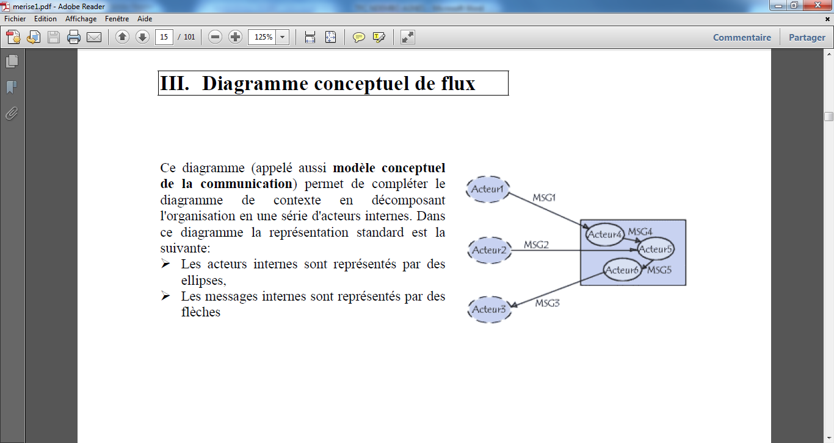Le MCC s’exprime dans un formalisme avec les différents concepts présenté dans le schéma ci-dessous

*Figure n° 9 : Présentation du MCC*

**I.3. Définition des Concepts**

**I.3.1. Acteurs externes**

L’acteur externe est une source ou une destination des données située dans l’environnement du système étudié. il peur s’agir d’un service, d’une personne, d’un profil, etc. Il est représenté par une ellipse pointillé

**I.3.2. Acteurs internes**

Les acteurs internes sont des acteurs qui appartiennent au système d’information étudié. Il est représenté par une ellipse non pointillé avec le non de l’acteur au-dessous.

**I.3.3. Flux d’information**

Le flux d’information est la présentation d’un échange d’information entre deux composants du système ou entre un composant du système et un système extérieur.

**I.4. Etape de Construction**

Pour mettre en place le modèle conceptuel de communication, les règles ou principes à suivre sont les suivantes :

* Identifier les différents acteurs du système ;
* Définir les messages qui existent entre les acteurs identifiés dans le processus de la gestion des cadavres de la morgue du Centre Hospitalier d’Etat de Ngiri-Ngiri.

**I.5. Construction du Modèle Conceptuel de Communication (MCC)**

Envoi CD (1)

Transmit BG pour embaumer et entrer le cadavre à la morgue (6)

Gestion des Cadavres/Morgue du C.H.E de Ngiri-Ngiri

(2) Remise CD et BG

Paiement frais de la morgue (3)

(4) Remise BG et Facture de la morgue

Présenter BG et FAC (5)

(7) Remise BG pour garder le jour de la sortie

Transmit les copies de FAC (8)

*Figure n° 10 : Présentation du MCC*

**SECTION 2 : MODELE CONCEPTUEL DES TRAITEMENTS (MCT**)

**2.1. Définition**

La modélisation conceptuelle des traitements permet de décrire l’activité de l’entreprise ou de l’organisme incluse dans le champ d’étude du projet. (GUEVEL, 1990, P.278).

Elle a pour but de décrire les traitements à effectuer selon leur ordre de la réalisation, elle fait aussi la description de la dynamique de l’organisation ou des moyens matériels

**2.2. Formalisme du Modèle Conceptuel des Traitements**

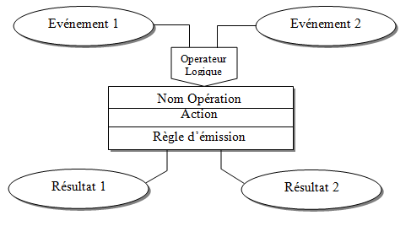Le formalisme utilisé à cet effet est le formalisme « E-O-R » où **E**, désigne événement, **O** désigne l’opération et afin **R** qui désigne le résultat. Présenté dans le schéma ci-dessous

*Figure n° 11 : Formalisme du MCT*

**2.3. Concepts de Base du MCT**

Le formalisme des traitements comporte les concepts suivants :

* **Processus :** est un sous ensemble d’activités de l’entreprise dont les événements initiaux et les résultats finaux délimitent un état stable du domaine. (ESPINASSE, 1992,P.38)
* **Evénement :** matérialise un fait, qui en se produisant, doit déclencher une réaction du système. Plus précisément cette notion recouvre deux aspects. (GALLO, 2001 , P. 87)
* **Opération :** ensemble d’actions dont l’enchainement en interruption n’est conditionné par l’attente d’aucun événement autre que le déclencheur initial.
* **Résultat :** est la représentation de la réponse codifiée du système. Il est généré par une opération
* **Synchronisation :** représente une condition de présence d’évènements et/ou d’états préalables au démarrage de l’opération.
* **Règles d’émission :** est une condition traduisant le regle de gestion à laquelle est soumise l’emission de resultat d’une operation. Elle peut être OK/OK, OUI/NON, Toujours, etc.

**2.4. Règle de Construction du MCT**

La méthode Merise définit les principes de construction du MCT qui se présente de la manière suivante :

* Identifier les évènements du processus ;
* Identifier des opérations liées à chaque évènement ;
* Définir les résultats pour chaque opération déclenchée par les évènements ;
* Définir des actions et des règles d’émission dans les opérations.

**2.5. Identification et description du processus**

*Tableau n° 9 : Identification et Description du processus*

|  |  |  |  |  |  |
| --- | --- | --- | --- | --- | --- |
| **Evénement** | **Synchronisation** | **Opération** | **Activité de l’opération** | **Règles d’émission** | **Résultat** |
| Arrivée responsable  Cadavre  Certificat de décès | ET | Réception cadavre | Vérification Certificat de  décès  Enregistrement Cadavre  Remise Badge | OUI | Cadavre reçu |
| NON | Cadavre non reçu |
| Cadavre reçu  Argent disponible | ET | Paiement frais morgue | -Vérification & encaissement argent  Impression Facture | OUI | Paiement effectué |
| NON | Paiement non effectué |
| Paiement effectué  Présence embaumeur | ET | Conservation cadavre | Identification du Cadavre  Notification emplacement et tiroir | OUI | Cadavre conservé |
| NON | Cadavre non conservé |
| Cadavre conservé  Date sortie  Responsable du cadavre | ET | Perception frais retrait | Enregistrement cadavre et responsable, remise preuve | OUI | Preuve relis |
| NON | Preuve non relis |
| Preuve relis | --------- | Relevé du Cadavre | Identité cadavre sortie, date effective du cadavre sortie | Toujours | Liste des cadavres sortis |
| Liste des cadavres entrés |

**2.6. Présentation du Modèle Conceptuel des Traitements**

ET

Réception Cadavre

- Vérification Certificat de décès

- Enregistrement Cadavre

- Remise Badge

**OUI NON**

ET

Paiement frais morgue

- Vérification & encaissement argent

- Impression Facture

**OUI NON**

ET

Conservation Cadavre

- Identification du Cadavre

- Notification emplacement et tiroir

**OUI NON**

ET

Perception frais retrait

Enregistrement cadavre et responsable, remise preuve

**OUI NON**

Levée du cadavre

Identité cadavre sortie, date effective du cadavre sortie

**Toujours**

*Figure n° 12 : Présentation du MCT*

**SECTION 3 : MODELE CONCEPTUEL DES DONNEES (MCD**)

**3.1. Définition**

# Le modèle conceptuel des données (MCD) est la représentation de l’ensemble des données mémorisables du domaine sans tenir compte des aspects techniques et économiques du stockage et de l’accès sans, se référencer aux conditions d’utilisation par tel ou tel traitement. (Dominique NANCI, 2001,P. 109)

**3.2. Formalisme du Modèle Conceptuel de Données (MCD)**

Le modèle Conceptuel des données dans la méthode Merise s’exprime dans un formalisme spécifique dénommé « **Entité - Association** » symbolisé dans la figure ci-dessous:

**a, b**

**c, d**

**ENTITE1**

**ENTITE2**

**Min Max**

**Min Max**

*Figure n° 13 : Formalisme du MCD.*

**3.3. Concepts de Base du MCD**

La représentation du formalisme du modelé conceptuel des données s’appuie sur les concepts de base suivant :

* **Objet ou Entité :** est une chose concrète ou abstraite qui peut être reconnue distinctement. (GERARD, 2005, P.15) .il est représenté par un rectangle

**Nom de l’Entité**

-Identifiant

-Propriété 1

-Propriété 2

…………

-Propriété n

Les propriétés

Objet

#Identifiant

- Propriété1

- Propriété2

-

- Propriété n

* **Relation :** appelée aussi parfois association est un lien sémantique entre plusieurs entités. (Frederic, 2001, P.32) Elle est aussi définie comme lieu verbal entre deux ou plusieurs objets.

* **Propriété** : est une information élémentaire, c’est-à-dire non déductible d’autres informations, qui présentent un intérêt pour le domaine étudié.
* **Identifiant :** permet de connaître de façon sûre et unique l’ensemble des propriétés qui participent à l’entité. (BAPTISTE, 1998, p. 22)
* **Cardinalité** : est définie comme étant une représentation de nombre d’occurrence minimal ou maximal d’un objet qui participe dans une relation.
* **Occurrence** : est un élément individualisé appartenant à une entité ou encore l’ensemble de valeurs d’autres termes, rubrique d’une entité.
* **Contrainte d’intégrité fonctionnelle** : est un ensemble de règle de cohérence des valeurs prises par les attributs et les clés.

**3.4. Règle de Construction du MCD**

Ici, nous allons présenter les différents points qui constituent le principe de la construction du modèle conceptuel des données. Et ces points sont les suivants :

* Identifier les entités du processus ;
* Définir les propriétés de chaque entité ;
* Identifier les propriétés de manière unique c’est-à-dire identifiant ;
* Recherche des associations entre les entités ;
* Identification des cardinalités.

**3.5. Règles de Gestion**

Par la définition une règle de gestion est un élément de description global du fonctionnement de l’organisation. Toute activité de l’entreprise peut faire l’objet d’une règle de gestion, nous avons recensé les règles de gestion ci-après :

**RG1**: - Un responsable dépose un ou plusieurs cadavres ;

- Un cadavre est déposé par un et un seul responsable.

**RG2**: - Un responsable effectue un ou plusieurs paiements ;

- Un paiement est effectué par un et un seul responsable.

**RG3**: - Un frais aligne un ou plusieurs paiements ;

- Un paiement est aligné par un et un seul frais

**RG4** : - Un agent enregistre un ou plusieurs cadavres ;

- Un cadavre est enregistré par un et un seul agent

**RG5** : - Un agent gère un ou plusieurs paiements ;

- Un paiement est géré par un et un seul agent.

**RG6** : - Un cadavre concerne un ou plusieurs paiements ;

- Un paiement est concerné par un et un seul cadavre.

**RG7** : - Un responsable sort un ou plusieurs cadavres ;

- Un cadavre est sorti par un et un seul responsable

**RG8** : - Un tiroir conserve aucun et un seul cadavre ;

- Un cadavre est conservé dans un et un seul tiroir.

**3.6. Dictionnaire de données**

Le dictionnaire de données est une synthèse de données obtenues lors de l’analyse de l’existant.

*Tableau n° 10: Dictionnaire de données*

|  |  |  |  |
| --- | --- | --- | --- |
| N° | Code | Description | Nature |
| 1 2 3 4 5 6 7 8 9 10 11 12 13 14 15 16 17 18 19 20 21 22 23 24 25 26 27 28  29  30  31  32  33  34  35  36  37 | Adres_cad  Adres_respo  Adres_agt  Caus_dccé  Cod_respo  Contact_agt  Cod_Frais  DteNais_cad  Dte_dcde  Dte_Paie  Emplacement  Fonc_agt  Id_Tiroi  Grad_agt  Heur_dcdé  LieNais_cad  Lieu_dcdé  Lib_Frais  Mont_Frais  Motif_Paie  Mont_paie  Matri_agt  Num_cad  Nom_cad  NomMer  NomPer  NPN_agt  Num _Paie  Niveau_respo  Nom_respo  Postn_cad  Prén_cad  Postn_respo  Pren_agt  Sex_cad  Sex_resp  Telep_respo | Adresse cadavre  Adresse responsable  Adresse agent  Cause décédé  Code responsable  Contact agent  Code frais  Date naissance cadavre  Date décédée  Date payée  Emplacement  Fonction agent  Identité Tiroir  Grade agent  Heure décédée  Lieu de naissance cadavre  Lieu décédé  Libellé frais  Montant frais  Motif paiement  Montant payé  Matricule agent  Numéro cadavre  Nom cadavre  Nom de la mère  Nom du père  Nom & postnom agent  Numéro paiement  Niveau responsable  Nom responsable  Postnom cadavre  Prenom cadavre  Postnom responsable  Prénom agent  Sexe cadavre  Sexe responsable  Téléphone responsable | AN AN AN AN AN AN AN D D D AN  AN  AN AN N AN AN AN AN AN N AN AN AN AN AN AN AN AN AN  AN  AN  AN  AN  AN  AN  AN |

**3.7. Recensement et description des objets**

**3.7.1. Recensement des objets**

En faisant une étude approfondie sur les règles de gestion des cadavres de la morgue du Centre Hospitalier d’Etat de Ngiri-Ngiri, nous avons recensé les objets suivants :

* Cadavre ;
* Responsable ;
* Agent ;
* Frais ;
* Paiement ;
* tiroir.

**3.7.2. Description des objets**

*Tableau n° 11 : Description des objets*

|  |  |  |  |  |  |  |  |
| --- | --- | --- | --- | --- | --- | --- | --- |
| **N°** | **Objet** | **Code** | **Définition** | **Code Propriété** | **Identifiant** | **Type** | **Taille** |
| 1 | Cadavre | cadav | Corps d’un être humain mort | Num_cad  Nom_cad  Postn_cad  Prén_cad  Sex_cad  DteNais_cad  LieNais_cad  NomMer  NomPer  Adres_cad  Dte_dcde  Caus_dccé  Heur_dcdé  Lieu_dcdé | # | AN  AN AN AN AN D AN  AN AN  AN  D  AN  AN  AN | 5  15  15  10  1  10  15  20  20  40  10  20  10  15 |
| 2 | Responsable | respo | Est une personne qui est garant de quelque chose | Cod_respo  Nom_respo  Postn_respo  Sex_respo  Niveau_respo  Telep_respo  Adres_respo | # | AN  AN  AN  AN  AN  AN  AN | 5  15  15  1  20  10  40 |
| 3 | Agent | Agt | Personne qui travail en qualité d’intermédiaire pour le compte d’une société | Matri_agt  NPN_agt  Pren_agt  Fonc_agt  Grad_agt  Contact_agt  Adres_agt | # | AN  AN  AN  AN  AN  AN  AN | 5  20  10  15  15  15  40 |
| 4 | Frais | Frais | Est la somme d’argent qu’on paie le cadavre | Cod_Frais  Lib_Frais  Mont_Frais | # | AN AN  N | 5 20  8 |
| 5 | Paiement | Paiem | Est une action de s’acquitter par un versement de ce qui dû. | Num _Paie  Dte_Paie  Motif_Paie  Mont_paie | # | AN  D  AN  N | 5  10  20  8 |
| 6 | Tiroir | Tiroi | Est un endroit dans lesquels on garde des cadavres | Id_tiroi  Enlacement | # | N  AN | 4  20 |

**3.8. Recensement et Description des relations**

**3.8.1. Recensement des Relations**

Dans la gestion des cadavres de la morgue du Centre Hospitalier d’Etat de Ngiri-Ngiri, nous avons recensés les relations décrivent:

* Déposer ;
* Effectuer ;
* Aligner ;
* Enregistrer ;
* Gérer ;
* Concerner ;
* Sortir ;
* Conserver.

**3.8.2. Description des Relations**

*Tableau n° 12 : Description des Relations*

|  |  |  |  |  |  |  |
| --- | --- | --- | --- | --- | --- | --- |
| **N°** | **Relation** | **Codes** | **Dimension** | **Propriétés** | **Objets-Associé** | **Cardinalités** |
| 1 | Déposer | depos | Binaire | Dte_Dpot  Heur_Dpot | Responsable – Cadavre | 1,n – 1,1 |
| 2 | Effectuer | Effect | Binaire | --------------- | Responsable– paiement | 1,n – 1,1 |
| 3 | Aligner | Align | Binaire | --------------- | Frais – Paiement | 1,n – 1,1 |
| 4 | Enregistrer | Enreg | Binaire | --------------- | Agent – Cadavre | 1,n – 1,1 |
| 5 | Gérer | Gere | Binaire | --------------- | Agent – Paiement | 1,n – 1,1 |
| 6 | Concerner | Concern | Binaire | --------------- | Cadavre – Paiement | 1,n – 1,1 |
| 7 | Sortir | sort | Binaire | Dte_sort  Heur_sort | Responsable – Cadavre | 1,n – 1,1 |
| 8 | Conserver | Conserv | Binaire | --------------- | Tiroir – cadavre | 0,1 – 1,1 |

**3.9. Définition des Contraintes**

Est une dénomination qui est exprimé dans les règles de gestion qu’une entreprise impose sur une administration pour cela, il existe plusieurs contraintes à savoirs :

* **Contrainte de cardinalité***:* les cardinalités permettent de caractériser le lien qui existe entre une entité et la relation à laquelle elle est reliée.
* **Contraintes d’intégrité fonctionnelles (CIF)** : est une dépendance fonctionnelle, on parle de la CIF cardinalité : (0,1) ou (1,1) d’une part et (0,1) ou (1, n) d’autre part.
* **Contraintes d’intégrité Multiple (CIM)**: On parle de contrainte d’intégrité multiple lorsqu’une relation porte les mêmes couples de cardinalité entre les deux côtés. C’est-à-dire (1,n) (1,n) ou bien (0,n) (1,n).

*Tableau n° 13 : Tableau des contraintes*

|  |  |  |  |  |  |  |
| --- | --- | --- | --- | --- | --- | --- |
| **N°** | **Relation** | **Cardinalité source** | **Cardinalité**  **Cible** | **Objet Père** | **Objet Fils** | **Type de Contrainte** |
| 1 | Déposer | 1,n | 1,1 | Responsable | Cadavre | CIF |
| 2 | Effectuer | 1,n | 1,1 | Responsable | Paiement | CIF |
| 3 | Aligner | 1,n | 1,1 | Frais | Paiement | CIF |
| 4 | Enregistrer | 1,n | 1,1 | Agent | Cadavre | CIF |
| 5 | Gérer | 1,n | 1,1 | Agent | Paiement | CIF |
| 6 | Concerner | 1,n | 1,1 | Cadavre | Paiement | CIF |
| 7 | Sortir | 1,n | 1,1 | Responsable | Cadavre | CIF |
| 8 | Conserver | 0,1 | 1,1 | Tiroir | Cadavre | CIF |

**3.10. Présentation du Modèle Conceptuel des Données (MCD)**

1,n

FRAIS

# Cod_Frais

Lib_Frais

Mont_Frais

TIROIR

# Id_Tiroi

Emplacement

CADAVRE

# Num_cad

Nom_cad

Postn_cad

Prén_cad

Sex_cad

DteNais_cad

LieNais_cad

NomMer

NomPer

Adres_cad

Dte_dcde

Caus_dccé

Heur_dcdé

Lieu_dcdé

PAIEMENT

# Num _Paie

Dte_Paie

Motif_Paie

Mont_paie

AGENT

# Matri_agt

NPN_agt

Pren_agt

Fonc_agt

Grad_agt

Contact_agt

Adres_agt

RESPONSIBLE

# Cod_respo

Nom_respo

Postn_respo

Sex_respo

Niveau_respo

Telep_respo

Adres_respo

1,1

1,n

1,1

1,n

1,1

1,n

1,1

1,1

1,n

1,1

1,n

1,n

1,1

1,1

0,1

*Figure n° 14 : Présentation du MCD.*

**CHAPITRE II: ETAPE ORGANISATIONNELLE**

**II.1. Introduction**

L’Etape organisationnelle sert à préciser les notions de temporalité, de chronologie des opérations, d’unité de lieu, définira les postes de travail, l’accès aux bases de données. Les questions posées, au niveau des traitements, sont : Qui ?, Où ? Et Quand ?

**SECTION 1 : MODELE ORGANISATIONNEL DES TRAITEMENTS (MOT)**

**1.1. Définition**

La Modélisation Organisationnelle de Traitements permet de présenter par procédure les phases et les tâches effectuées par chaque poste de travail.

Elle a pour but d’étudier et décrire le fonctionnement du système d’information, Répartir l’utilisation des données et des traitements par type de site et type d’acteur et Représenter la mise en œuvre organisationnelle des activités.

**1.2. Règles de Passage du MCT au MOT**

La méthode merise a prévu quelques principes ou règles pour passer (MCT) au (MOT). Ainsi ces règles se fait de la manière suivante :

* Ajouter les réponses aux questions QUI, QUAND et OU ?
* Ajouter pour chaque traitement :
* Le délai de réponse : temps immédiat (I) ou temps diffère (D) ;
* Le mode de fonctionnement : unitaire (U), par lot ou batch (L) ;
* La nature de tâche : Manuel (M), Réel (R) ou Automatique (A).
* Transformer le vocabulaire : les opérations deviennent des taches et les processus des procédures fonctionnelles. Plusieurs taches exécutées dans un même poste de travail deviennent une phase.

**1.3. Construction du MOT**

Dans la mise en place du modèle Organisationnel des Traitements, la méthode Merise définit les éléments constructifs suivants :

* **Phase :** est un ensemble des tâches dont l’enchainement est non interruptible compte tenu de l’organisation mise en place.
* **Tâche :** est une ensemble nommé d’activité élémentaires, perçues comme homogènes, concourant à un but. c’est aussi une décomposition d’une opération conceptuelle.
* **Ressource :** est l’ensemble des operations qui sont enchainées d’une façon synchrone.
* **Poste de travail :** est un centre d’activité qui dispose des ressources nécessaires pour réaliser un certain nombre des traitements.
* **Evènement/ Résultat –message :** les concepts d’événement et de résultat (type d’occurrence sont les mêmes qu’au niveau conceptuel). Ainsi donc tous les événements et résultats externes décrits dans le modèle conceptuel de traitement doivent se retrouver dans le modèle organisationnel, éventuellement sous une forme plus détaillées.
* **Règles d’émission :** une expression de verification de l’accomplisement au nom de l’operation avant l’emission de resultat.c’est aussi une condition traduisant le regle de gestion a laquel est soumise l’emission de resultat d’une operation. Elle peut être OK/OK, OUI/NON, Toujours, etc.
* **Synchronisation :** une condition boolene traduisant le regle de gestion qui doivent verifié les evenements pour decenché les actions. Symbolisé en Merise par un Synchronisateur.

**I.3.1.Tableau descriptif des tâches/phases**

*Tableau n°14 : Description des tâches et phases*

|  |  |  |  |  |  |  |
| --- | --- | --- | --- | --- | --- | --- |
| **PF** | **DEROULEMENT** | **TACHES/**  **PHASES** | **CARACTERES**  **ORGANISAT**  **DE LA TACHES** | **POSTE DE TRAVAIL** | | |
| **LIEU** | **RESPONSABLE** | **RESSOURCES** |
| PF1 | 9h – 16h00 | Réception cadavre | T-M-U-I | Service de réception | Réceptionniste | CD  Badge  Stylo  Papier |
| PF2 | 9h – 16h00 | Paiement frais morgue | T-A-U-I | Caisse | Caissier | Ordinateur  Imprimante  Papier |
| PF3 | 9h – 16h00 | Conservation cadavre | T-A-U-I | Morgue | Embaumeur | Ordinateur  Imprimante  Papier |
| PF4 | 9h – 16h00 | Perception frais retrait | T-A-U-I | Caisse | Caissier | Ordinateur  Imprimante  Papier |
| PF5 | 9h – 16h00 | Levée du cadavre | T-A-U-I | Morgue | Embaumeur | Ordinateur  Imprimante  Papier |

**1.4. Présentation du Modèle Organisationnel des Traitements**

*Tableau n°15 : Présentation du MOT*

|  |  |  |  |
| --- | --- | --- | --- |
| **DEROULEMENT** | **ENCHAINEMENT DES TACHES/PHASES** | **NATURE** | **POSTE DE TRAVAIL** |
| JOUR  **9 H 00**  **A**  **16H00**  JOUR  **9 H 00**  **A**  **16H00**  JOUR  **9 H 00**  **A**  **16H00**  JOUR  **8 H 00**  **A**  **16H00**  JOUR  **8 H 00**  **A**  **16H00** |  | T-M-U-I  T-A-U-I  T-A-U-I  T-A-U-I  T-A-U-I | Réceptionniste  Caissier  Embaumeur  Caissier  Embaumeur |

**SECTION 2 : MODELE ORGANISATIONNEL DES DONNEES (MOD)**

**2.1. Définition**

Le MOD sert à présenter la nouvelle organisation qui doit être insérée dans le système d’information. Ainsi, l’organisation se réfère aux différentes orientations appliquées à la solution du projet retenue à l’étude préalable.

**2.2. Règles de passage du MCD au MOD**

La règle de passage est un processus qui permet de quitter d’un niveau ou modèle pour un autre. Pour le MOD, ce passage se fait sur base des éléments suivant:

* Chercher à imputer des objets et les relations qui n’interviennent pas dans l’informatisation
* Chercher à quantifier les cardinalités multiples ou la multiplicité
* Chercher à quantifier les volumes des informations à mémoriser ;
* Répartition les données informatisées entre différentes unîtes organisationnelles (MOD locaux) ;
* La sécurisation des données.

**NB**: En ce qui concerne le MCD de la gestion des cadavres, tous les objets et relations du système sont mémorisables informatiquement c'est-à-dire qu’ils répondent à la Contrainte d’Intégrité Fonctionnelle (CIF) ou contrainte d’intégrité multiple (CIM). Dans ce cas le MCD=MOD global. Tel est le cas de notre modèle

**2.3. Présentation du MOD Global**

1,n

FRAIS

# Cod_Frais

Lib_Frais

Mont_Frais

TIROIR

# Id_Tiroi

Emplacement

CADAVRE

# Num_cad

Nom_cad

Postn_cad

Prén_cad

Sex_cad

DteNais_cad

LieNais_cad

NomMer

NomPer

Adres_cad

Dte_dcde

Caus_dccé

Heur_dcdé

Lieu_dcdé

PAIEMENT

# Num _Paie

Dte_Paie

Motif_Paie

Mont_paie

AGENT

# Matri_agt

NPN_agt

Pren_agt

Fonc_agt

Grad_agt

Contact_agt

Adres_agt

RESPONSIBLE

# Cod_respo

Nom_respo

Postn_respo

Sex_respo

Niveau_respo

Telep_respo

Adres_respo

1,1

1,n

1,1

1,n

1,1

1,n

1,1

1,1

1,n

1,1

1,n

1,n

1,1

1,1

0,1

*Figure n° 15 : Présentation du MOD Global.*

**2.4. MOD Local**

Les MOD locaux consistent à spécifier chacun à une unité organisationnelle. Les MOD locaux seront dérivés du MOD global en prenant en compte des choix d’organisation, en particulier de répartition.

**2.4.1. Accessibilité des données d’un MOD Local**

On parle l’accessibilité des données d’un MOD Localsi toutes les opérations du système d’information se déroulement dans un même site. Ce qui revient à dire que notre MOD Global est considérée comme MOD Local, auquel nous ajoutons les restrictions de sécurisation des données.

**2.4.2. Sécurité de données**

Pour obtenir le MOD Locaux ou sécurisé, nous allons analyser la répartition concrète des données entre les unités opérationnelles de l’entreprise. Dans le cas des données informatisées, on va préciser les droits des différents utilisateurs (les acteurs du MOT). Ces droits peuvent être:

* L : Accès en Lecture ou en consultation ;
* M : accès en modification ou en écriture ;
* C : accès en création ;
* S : accès en suppression.

Il revient exclusivement au gestionnaire d’utiliser chacun de ces accès au moment opportun pour la sécurité du système d’information

**2.4.3. Présentation du MOD Local**

1,n

FRAIS

# Cod_Frais

Lib_Frais

Mont_Frais

CADAVRE

# Num_cad

Nom_cad

Postn_cad

Prén_cad

Sex_cad

DteNais_cad

LieNais_cad

NomMer

NomPer

Adres_cad

Dte_dcde

Caus_dccé

Heur_dcdé

Lieu_dcdé

PAIEMENT

# Num _Paie

Dte_Paie

Motif_Paie

Mont_paie

AGENT

# Matri_agt

NPN_agt

Pren_agt

Fonc_agt

Grad_agt

Contact_agt

Adres_agt

RESPONSIBLE

# Cod_respo

Nom_respo

Postn_respo

Sex_respo

Niveau_respo

Telep_respo

Adres_respo

1,1

1,n

1,1

1,n

1,1

1,n

1,1

1,1

1,n

1,1

1,n

1,n

1,1

L

C

L

C

MS

L

C

MS

L

C

MS

L

C

MS

L

L

L

L

L

L

L

TIROIR

# Id_Tiroi

Emplacement

0,1

1,1

L

L

C

MS

*Figure n° 16 : Présentation du MOD local*

**CHAPITRE III: ETAPE LOGIQUE**

**III.1. Introduction**

L’étape logique est l’intermédiaire entre l’étape organisationnelle et l’étape physique. Elle consiste à compléter la structure déterminée dans l’étape précédent afin d’obtenir une structure pratique et plus efficace de façon à étudier les chemins d’accès qui permettent de parcourir d’espace des données.

**SECTION 1 : MODELE LOGIQUE DES TRAITEMENTS (MLT)**

**1.1. Définition**

Le Modèle logique des traitements sert à décrire le fonctionnement du domaine avec les ressources et leur organisation informatique.

Le MLT a pour but de spécifier avec rigueur et en détail le contenu des traitements informatisés associés à chaque tâche organisationnelle à informatiser afin de construire une ou plusieurs solutions informatiques.

**1.2. Les unités logiques des traitements**

Les unités logiques de traitements est une portion d’une tâche logique qui est exécutée d’une manière autonome.

**1.3. Règles de passage du MOT au MLT**

La méthode Merise n’a pas prévue des règles précises pour passer du MOT au MLT, dans ce cas il faut faire beaucoup plus appel à créativité. Normalement, il existe trois approches pour concevoir le MLT, notamment :

* La décomposition des tâches du MOT ;
* La recherche de réutilisation d’ULT ;
* La conception d’ULT autour des données.

**N.B :** En ce qui concerne notre étude de la gestion des cadavres, nous portons notre choix sur la décomposition des tâches du MOT en ULT.

**1.4. Présentation du Modèle Logique de Traitement**

ULT 4 **EDITION**

- Liste des cadavres sortis

- Liste des cadavres entrés

**Page d’accueil**

Gestion des cadavres

ULT 1 **BOITE DE CONNEXION**

Nom Utilisateur

Mot de passe

**Ok Quitter**

**Valider**

**NON**

**OUI**

ULT 2 **MENU PRINCIPAL**

**Mise à jour Edition Quitter**

**BDCadavre**

Base de données

ULT 3 **MISE A JOUR**

Agent Responsable Frais Cadavre Paiement Tiroir Quitter

**Quitter**

*Figure n° 17 : Présentation du MLT*

**1.5. Identification et description des Unités logiques de Traitement**

**1.5.1. Identification**

Dans le processus de la gestion des cadavres de la morgue du Centre Hospitalier d’Etat de Ngiri-Ngiri, nous avons identifié les tâches informatisables ou les ULT suivantes

* Paiement frais morgue ;
* Conservation cadavre ;
* Perception frais retrait ;
* Levée du cadavre.

**I.5.2. Description**

***a)* ULT 01 : Paiement frais morgue**

* **Présentation Maquette Ecran : MAQ 01**

**ULT 01 ENCODAGE DES RESPONSABLES**

Code responsable

Nom

Postnom

Sexe

Niveau

Téléphone

Adresse

**Modifier**

**Annuler**

**Supprimer**

**Enregistrer**

* **Logique de dialogue :**
* Afficher la Maquette écran ;
* Saisir le code responsable et rechercher dans la base de données s’il existe afin d’éviter les doublons.

Si inexistant alors

* Saisir les détails de responsable en commençant par nom jusqu’à l’adresse ;
* Ecriture sur disque ;
* Fin si.
* **Enchainement**

|  |  |  |
| --- | --- | --- |
| Bouton | Action | Evénement |
| Enregistrer | Clic sur bouton | Enregistrement des informations dans la table concernée |
| Recherche | Saisir code responsable | Retourné la valeur liée au code responsable saisie d’une manière automatique |
| Modifier | Clic sur bouton | Actualiser ou modifier les informations existant dans la table. |
| Supprimer | Clic sur bouton | Supprime l’enregistrement en cour dans la table |
| Annuler | Clic sur bouton | Réinitialiser et mettre Fin de la procédure et retour au menu principal |

* **Présentation Maquette Ecran : MAQ 02**

**ULT 02 ENCODAGE DES PAIEMENTS**

N° Paiement

Date payée

Motif paiement

Montant payé

**Modifier**

**Annuler**

**Supprimer**

**Enregistrer**

* **Logique de dialogue :**
* Afficher la Maquette écran ;
* Saisir le numéro paiement et rechercher dans la base de données s’il existe afin d’éviter les doublons.

Si inexistant alors

* Saisir les détails de paiement en commençant par date payée jusqu’ au montant payé ;
* Ecriture sur disque ;
* Fin si.
* **Enchainement**

|  |  |  |
| --- | --- | --- |
| Bouton | Action | Evénement |
| Enregistrer | Clic sur bouton | Enregistrement des informations dans la table concernée |
| Recherche | Saisir numéro paiement | Retourné la valeur liée au numéro paiement saisie d’une manière automatique |
| Modifier | Clic sur bouton | Actualiser ou modifier les informations existant dans la table. |
| Supprimer | Clic sur bouton | Supprime l’enregistrement en cour dans la table |
| Annuler | Clic sur bouton | Réinitialiser et mettre Fin de la procédure et retour au menu principal |

***b)* ULT 03 : Perception frais cadavre**

* **Présentation Maquette Ecran : MAQ 03**

**ULT 03 ENCODAGE DES FRAIS**

Code frais

Libellé frais

Montant Frais

**Modifier**

**Annuler**

**Supprimer**

**Enregistrer**

* **Logique de dialogue :**
* Afficher la Maquette écran ;
* Saisir le code frais et rechercher dans la base de données s’il existe afin d’éviter les doublons.

Si inexistant alors

* Saisir les détails de frais en commençant par libellé frais et montant frais ;
* Ecriture sur disque ;
* Fin si.
* **Enchainement**

|  |  |  |
| --- | --- | --- |
| Bouton | Action | Evénement |
| Enregistrer | Clic sur bouton | Enregistrement des informations dans la table concernée |
| Recherche | Saisir code frais | Retourné la valeur liée au code frais saisie d’une manière automatique |
| Modifier | Clic sur bouton | Actualiser ou modifier les informations existant dans la table. |
| Supprimer | Clic sur bouton | Supprime l’enregistrement en cour dans la table |
| Annuler | Clic sur bouton | Réinitialiser et mettre Fin de la procédure et retour au menu principal |

***c)* ULT 04 : Conservation Cadavre**

* **Présentation Maquette Ecran : MAQ 04**

**ULT 04 ENCODAGE DES CADAVRES**

N° Cadavre

Nom

Postnom

Prénom

Sexe

Date de Naissance

Lieu de Naissance

Nom de la mare

Nom du Père

Adresse père

Date décédé

Cause décédé

Heure décédé

Lieu décédé

**Modifier**

**Annuler**

**Supprimer**

**Enregistrer**

* **Logique de dialogue :**
* Afficher la Maquette écran ;
* Saisir le code responsable et rechercher dans la base de données s’il existe afin d’éviter les doublons.

Si inexistant alors

* Saisir les détails de responsable en commençant par nom jusqu’à l’adresse ;
* Ecriture sur disque ;
* Fin si.
* **Enchainement**

|  |  |  |
| --- | --- | --- |
| Bouton | Action | Evénement |
| Enregistrer | Clic sur bouton | Enregistrement des informations dans la table concernée |
| Recherche | Saisir code responsable | Retourné la valeur liée au code responsable saisie d’une manière automatique |
| Modifier | Clic sur bouton | Actualiser ou modifier les informations existant dans la table. |
| Supprimer | Clic sur bouton | Supprime l’enregistrement en cour dans la table |
| Annuler | Clic sur bouton | Réinitialiser et mettre Fin de la procédure et retour au menu principal |

* **Présentation Maquette Ecran : MAQ 05**

**ULT 05 ENCODAGE DES TIROIRS**

Id Tiroir

Emplacement

**Modifier**

**Annuler**

**Supprimer**

**Enregistrer**

* **Logique de dialogue :**
* Afficher la Maquette écran ;
* Saisir l’identité tiroir et rechercher dans la base de données s’il existe afin d’éviter les doublons.

Si inexistant alors

* Saisir l’emplacement tiroir ;
* Ecriture sur disque ;
* Fin si.
* **Enchainement**

|  |  |  |
| --- | --- | --- |
| Bouton | Action | Evénement |
| Enregistrer | Clic sur bouton | Enregistrement des informations dans la table concernée |
| Recherche | Saisir identité tiroir | Retourné la valeur liée à l’identité tiroir saisie d’une manière automatique |
| Modifier | Clic sur bouton | Actualiser ou modifier les informations existant dans la table. |
| Supprimer | Clic sur bouton | Supprime l’enregistrement en cour dans la table |
| Annuler | Clic sur bouton | Réinitialiser et mettre Fin de la procédure et retour au menu principal |

***d)* ULT 05 : Levée du Cadavre**

* **Présentation Maquette Ecran : MAQ 06**

**ULT 06 ENCODAGE DES AGENTS**

Matricule

Nom & Postnom

Prénom

Fonction

Grade

Contact

Adresse

**Modifier**

**Annuler**

**Supprimer**

**Enregistrer**

* **Logique de dialogue :**
* Afficher la Maquette écran ;
* Saisir la matricule agent et rechercher dans la base de données s’il existe afin d’éviter les doublons.

Si inexistant alors

* Saisir les détails d’agent en commençant par nom & postnom jusqu’à l’adresse;
* Ecriture sur disque ;
* Fin si.
* **Enchainement**

|  |  |  |
| --- | --- | --- |
| Bouton | Action | Evénement |
| Enregistrer | Clic sur bouton | Enregistrement des informations dans la table concernée |
| Recherche | Saisir matricule agent | Retourné la valeur liée à la matricule agent saisie d’une manière automatique |
| Modifier | Clic sur bouton | Actualiser ou modifier les informations existant dans la table. |
| Supprimer | Clic sur bouton | Supprime l’enregistrement en cour dans la table |
| Annuler | Clic sur bouton | Réinitialiser et mettre Fin de la procédure et retour au menu principal |

**SECTION 2 : MODELE LOGIQUE DES DONNEES (MLD)**

**2.1. Définition**

Le Modèle Logique de Données est un passage du MOD vers un système informatique de stockage des informations dans une base de données (MPD).

Elle pour but de structurer les différents objets nécessaires dans l’exploitation de la base de données conçue d’une façon logique. (COREN, 2012, p.132)

**2.2. Règles de passage du MCD au MLD**

La Méthode Merise à preuve les règles de passage pour quitter du MOD au MLD. Ainsi, le passage s’effectue selon les règles suivantes :

* **Règles pour les Objets**
* Les objets deviennent des tables ;
* Les propriétés des objets deviennent des attributs des tables;
* Les identifiants des objets deviennent des clés primaires des tables.
* **Règles pour les relations**

Pour les relations dans le sens conceptuel et organisationnel subissent plusieurs traitements suivant les cas et la forme de la relation  à savoir :

* **1èreCas, Relation du type Père – Fils**, la relation disparaissent et les clés de la table père est héritée par le fils, ainsi que les propriétés de la relation si elles existent, Leur cardinalité se présente comme suite (1,1)-(1,n) ;(0,n)-(1,1)
* **2ème Cas, Relation autre que Père – Fils****,** *l*a relation devient tables de lien, hérite des clés des objets qui ont participés à la relation y compris ses propriétés s’il existe. Leur cardinalité se présente comme suite (1,n)-(1,n) ;(0,n)-(1,n)
* **3ère cas, Relations fantômes (Cas particulier) :** Soient les couples (0,1) et (1,1) ou (0,1) et (0,1). Pour les couples (0,1) et (1,1).L’objet ayant la cardinalité (0,1) est considéré comme étant le père et on applique la règle de la CIF. Cependant lorsqu’il s’agit des couples (0,1) et (0,1),choisissez librement le père et appliquez la règle de la CIF.

**N.B :** Le Modèle Organisationnel des Données qui subit les règles de passage devient le Modèle Logique des Données Brut (MLD Brut).

**2.3. Présentation du MLD Brut**

FRAIS

# Cod_Frais

Lib_Frais

Mont_Frais

TIROIR

# Id_Tiroi

Emplacament

CADAVRE

# Num_cad

Nom_cad

Postn_cad

Prén_cad

Sex_cad

DteNais_cad

LieNais_cad

NomMer

NomPer

Adres_cad

Dte_dcde

Caus_dccé

Heur_dcdé

Lieu_dcdé

# Matri_agt

# Cod_respo

Dte_Dpot

Heur_Dpot

Dte_sort

Heur_sort

# Id_Tiroi

AGENT

# Matri_agt

NPN_agt

Pren_agt

Fonc_agt

Grad_agt

Contact_agt

Adres_agt

PAIEMENT

# Num _Paie

Dte_Paie

Motif_Paie

Mont_paie

# Matri_agt

# Cod_Frais

# Cod_respo

# Num_cad

RESPONSIBLE

# Cod_respo

Nom_respo

Postn_respo

Sex_respo

Niveau_respo

Telep_respo

Adres_respo

*Figure n° 18 : Présentation du MLD Brut*

**2.4. Normalisation du MLD Brut**

**2.4.1. Définition et but**

Le processus de normalisation a pour but, la réduction au maximum des redondances couteuses en temps en espèce et en mise à jour. (J. Alain, 1991, p.21)

Il repose sur certaine nombre des règles de vérification et l’application systématique de chacun de ces règles sur les éléments du MLD permet de s’assure qu’il est conforme à ces que l’on nécessite de déposer le plus de sémantique sur les données fonctionnelles entre attribut.

**2.4.2. Forme normale**

Nous avons cinq formes normales de la normalisation, mais en pratique nous utilisons que les trois (3) premières formes normales dont les deux dernières ne sont que des cas particuliers de la troisième. Ainsi les trois premières formes normales sont décrites comme suivant :

* **1ère forme normale :** D’après cette forme, toutes les propriétés portées par un objet doivent être élémentaire. C’est- à- dire non décomposable et chaque objet doit avoir obligatoirement un identifiant.
* **2ème forme normale** : Tout en étant déjà en 1fFn les propriétés portés par un objet doivent dépendre fonctionnellement de l’identifiant et de lui seul.
* **3ème forme normale** : Toutes propriétés portées par un objet ne doivent pas dépendre de l’identifiant transitivement à une propriété on identifiant.

Mais en pratique, la première et la deuxième forme normale sont nécessaires pour avoir un modèle relationnel juste. Les formes normales supplémentaires ont leurs avantages et leurs inconvénients.

**2.5. Présentation du MLD Valide**

FRAIS

# Cod_Frais

Lib_Frais

Mont_Frais

CADAVRE

# Num_cad

Nom_cad

Postn_cad

Prén_cad

Sex_cad

DteNais_cad

LieNais_cad

NomMer

NomPer

Adres_cad

Dte_dcde

Caus_dccé

Heur_dcdé

Lieu_dcdé

# Matri_agt

# Cod_respo

Dte_Dpot

Heur_Dpot

Dte_sort

Heur_sort

# Id_Tiroi

AGENT

# Matri_agt

NPN_agt

Pren_agt

# Cod_fonc

# Cod_grad

Contact_agt

Adres_agt

PAIEMENT

# Num _Paie

Dte_Paie

Motif_Paie

Mont_paie

# Matri_agt

# Cod_Frais

# Cod_respo

# Num_cad

RESPONSIBLE

# Cod_respo

Nom_respo

Postn_respo

Sex_respo

Niveau_respo

Telep_respo

Adres_respo

GRADE

# Cod_grad

Lib_ grad

FONCTION

# Cod_fonc

Lib_ fonc

TIROIR

# Id_Tiroi

Emplacament

*Figure n° 19 : Présentation du MLD Valide*

**2.6. Schéma relationnel associé au MLD Valide**

Le schéma logique sert à décrire la structure de tables qui constituera notre base de données mais en tenant compte de système de gestion de base de données choisie.

**T_Cadavre:[**#Num_cad,Text(5);Nom_cad,Text(15);Postn_cad,Text(15);Prén_cad,Text(10);Sex_cad,Text(1);DteNais_cad,Date(10);LieNais_cad,Text(15);NomMer,Text(20);NomPer,Text(20);Adres_cad,Text(40);Dte_dcde,Date(10);Caus_dccé,Text(20);Heur_dcdé,Text(10);Lieu_dcdé,Text(20);# Matri_agt,Text(5) ;# Cod_respo,Text(5);Dte_Dpot,Date(10);Heur_Dpot,Text(10);Dte_sort,Date(10) ; Heur_sort,Text(10)**]**

**T_Responsable:[**#Cod_respo,Text(5);Nom_respo,Text(15);Postn_respo,Text(15) ;Sex_respo,Text(1);Niveau_respo,Text(20);Telep_respo,Text(10);Adres_respo,Text(40)**].**

**T_Agent :[**#Matri_agt,Text(5);NPN_agt,Text(20);Pren_agt,Text(1);#Cod_fonc,Text(5) ; );#Cod_grad,Text(5) ;Contact_agt,Text(10) ;Adres_agt,Text(40)**].**

**T_Paiement:[**#Num_paie,Text(5);Dte_Paie,Date(10);Motif_Paie,Text(20);Mont_Paie,N(8);#Matri_agt,Text(5);#Cod_Frais,Text(5);#Cod_respo,Text(5) ;#Num_cad,Text(5)**].**

**T_Frais:[** # Cod_Frais,Text(5) ; Lib_Frais,Text(20) ; Mont_Frais,N(8)**].**

**T_Fonction :[** #Cod_fonc ;Text(5) ; Lib_fonc,Text(20)**].**

**T_Grade :[** #Cod_grad ;Text(5) ; Lib_grad,Text(20)**].**

**T_Tiroir :[** #Id_Tiroi ;Text(5) ; Emplacement,Text(20)**].**

**CHAPITRE IV: ETAPE PHYSIQUE**

**IV.1. Introduction**

Etape physique est le niveau du code dans un langage particulier. Ainsi l’état de l’art technique et des aspects performants liés au traitement. Elle traduit les choix techniques et la prise en compte de leurs spécificités.

**SECTION 1 : MODELE PHYSIQUE DES TRAITEMENTS (MPT)**

**1.1. Définition**

Le modèle physique des traitements (MPT) représente la structure du programme sous forme d’une arborescence. Elle pour but de donner une vision globale de l’ensemble du programme qui constitue notre projet.

**1.2. Construction du Modèle Physique des Traitements (MPT)**

**1.2.1. Définition des Concepts du Modèle physique des Traitements**

Le MPT utilise les mêmes concepts que le modèle logique des traitements en ajoutant celle-ci :

* Programme : est une suite d’instruction logique stockée dans un support physique
* Moniteur : est une approche pour synchroniser deux ou plusieurs tâches qui utilisent des ressources partagées
* Module : est une entité créée par un assembleur ou un compilateur et qui n’est pas encore intégrée à un programme exécutable.

**1.3. Règles de passage du MLT au MPT**

Pour passer du Modèle Logique des Traitements au Modèle Physique des Traitements, il faut respecter les règles ou les principes ci-après :

* Les tâches du modèle logique des traitements deviendront des modules dans le modèle physique des traitements ;
* Les modules se décomposeront à des programmes pour répondre aux préoccupations ou aux besoins des utilisateurs ;
* D’où les modules se présenteront sous forme d’une arborescence

**1.4. Présentation du Modèle Physique des Traitements**

* Cadavre
* Responsable
* Agent
* Paiement
* Frais
* Fonction
* Grade
* Tiroir

ACCUEIL

AUTHENTIFICATION

MENU PRINCIPAL DE L’APPLICATION

MISE A JOUR

IMPRIMER

- Liste des cadavres sortis

- Liste des cadavres entrés

**BDCadavre**

*Figure n° 20 : Présentation du MPT*

**SECTION 2 : MODELE PHYSIQUE DES DONNEES (MPD)**

**2.1. Définition**

Le MPD est un graphique qui définit les différents fichiers nécessaires servant à l’exploitation des données. Elle a pour but de structurer les fichiers à exploiter dans la base de données précise à utiliser.

**2.2. Construction du Modèle Physique de Données (MPD)**

**2.2.1. Définition des concepts du Modèle physique de Données**

Le formalisme du modèle physique de données est basés sur les différents concepts techniques définit au préalables par la méthode Merise tels que :

* **Fichier** : c’est un ensemble d’information qu’on perçoit sur un groupe homogène d’individus ou d’objet ayant la même structure.
* **Clé d’accès** : est un champ spécifique d’un fichier permettent de distinguer les enregistrements d’une façon unique.
* **Champs**: est une unité élémentaire d’information d’un fichier.
* **Enregistrement :** c’est un ensemble de valeur qui rapport à une entité d’un fichier.

**2.3. Règles de passage du MLD au MPD**

Pour passer de MLD au MPD, il faut tenir compte des règles techniques ci-après :

* Les tables deviennent des fichiers avec l’extension du SGBD choisie ;
* Les attributs deviennent des champs des fichiers;
* Les clés primaires ou secondaires deviennent les clés d’accès.

Donc, ce passage consiste à créer la structure de la base de données suivant le schéma relationnel à partir de l’ordinateur.

**2.4. Présentation du Modèle Physique des Données**

***1. Fichier Agent***

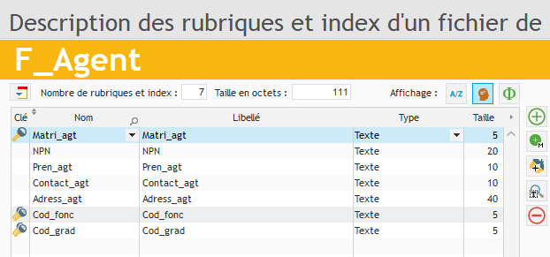

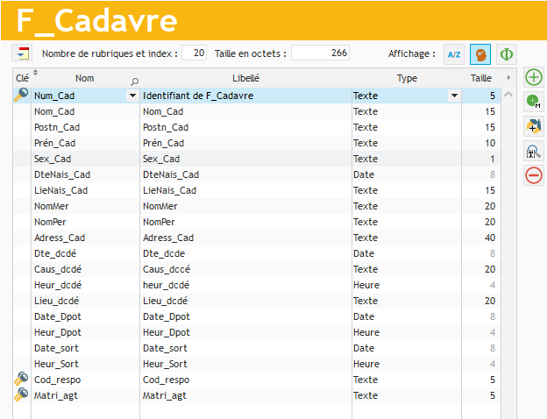***2. Fichier Cadavre***

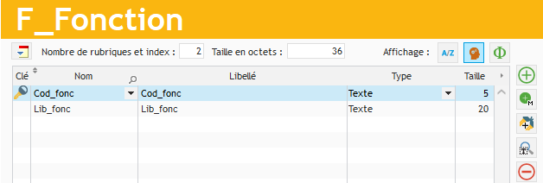***3. Fichier Fonction***

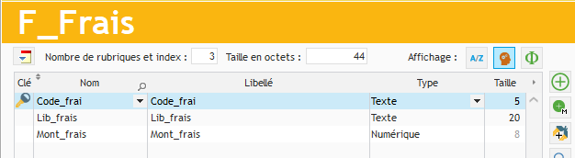***4. Fichier Frais***

***5. Fichier Grade***

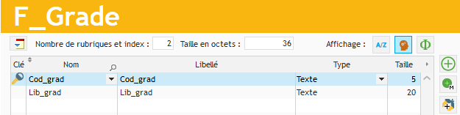

***6. Fichier Paiement***

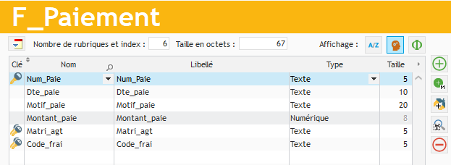

***7. Fichier Responsable***

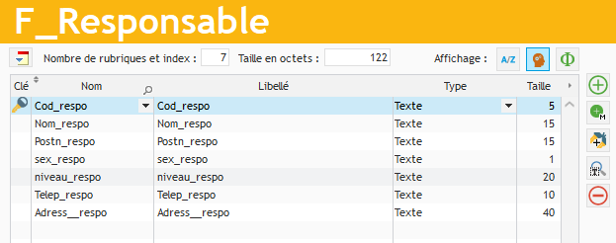

**CHAPITRE V: REALISATION DU SYSTEME D’INFORMATION INFORMATISE**

**V.1. Introduction**

La réalisation du système d’information informatisé est une phase qui consiste à décrire les fonctionnalités techniques d’exploitation de l’application en rapport avec les besoins des utilisateurs. Son but est la productiond’une première version du produit.

**SECTION 1 : CHOIX DU LANGAGE DE PROGRAMMATION ET DU SGBD**

Dans le but de répondre aux besoins de la morgue du Centre Hospitalier d’Etat de Ngiri-Ngiri dans son service de la réception qui s’occupe de la gestion des cadavres et par rapport à sa visée de performance du système à mettre en place et de l’évolution technologique, nous avons fait le choix sur WinDev 23 comme plate-forme de développement d’application.

**1.1. Description de WinDev 23**

Le WinDev est un atelier de génie logiciel (AGL) édité par la société française PC SOFT et conçu pour développer des applications, principalement orientées données pour Windows 10, 8, 7, Vista, XP, 2008, 2003, 2000 et également pour linux.

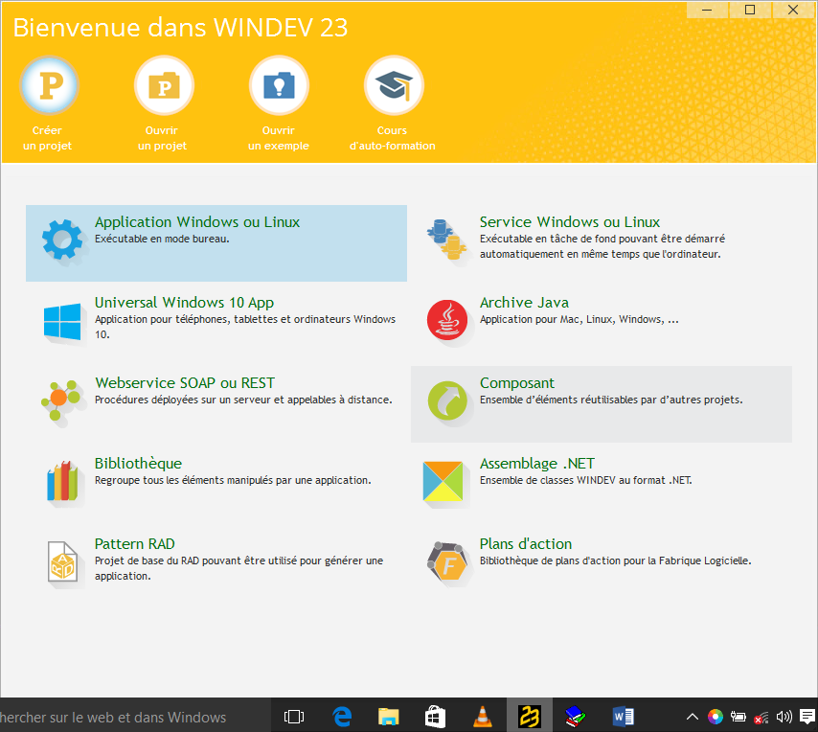WinDev utilise comme langage de programmation WLangage, il donne la possibilité d’importer et d’exporter les fichiers (Access, excel, Wold, etc), d’importer le système, et développer les applications fonctionnant sous Windows et afin l’incorporation des SGBD tels que : Oracle, HyperfileSql

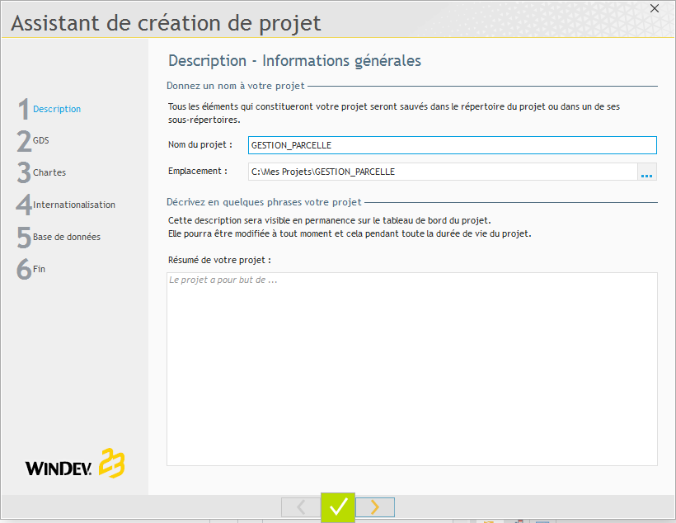Choisi l’environnement du fonctionnement du projet, en cliquent sur l’application Windows ou Lunix, il y un une boite de dialogue d’assistant de création de projet qui s’affiche pour créer le projet

**1.2. Description de** **SGBD HyperFilSql/Client-Server 23**

L’HyperFilSql/Client-Server23est une base de données SQL intégré aux environnements WINDEV, WINDV Mobile et WEBDEV. Ilexiste en version local, réseau, cluster (Windows et linux) Cloud et Mobile. L’HyperFilSql/Client-Server23offre un format de stockage binairement compatible entre toutes les plates-formes. Il permet aussi une économique de plusieurs centaines grâce à la puissance de licence sur la base de données.

* **Création de la base de données et des tables**

Ayant optés le SGBD L’HyperFilSql/Client-Server23, pour créer notre base de données de la gestion des cadavres, nous avons procéder de la manière suivante :

* Lancer WinDev 23 en cliquant sur démarrer/Tous les programmes/WinDev 23 ; Apres le lancement, on clique sur le bouton créer un projet ;
* Cliquer sur base de données ;
* Sélectionner sur oui, créer une nouvelle base de données ;
* Cliquer sur suivant ;

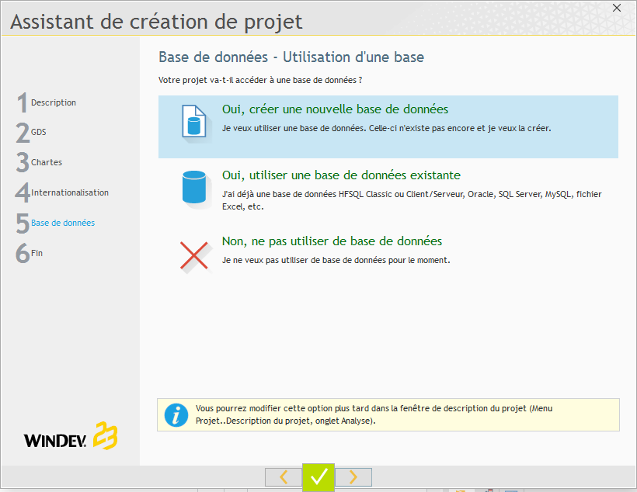

* Saisir le nom de la base de données ;
* 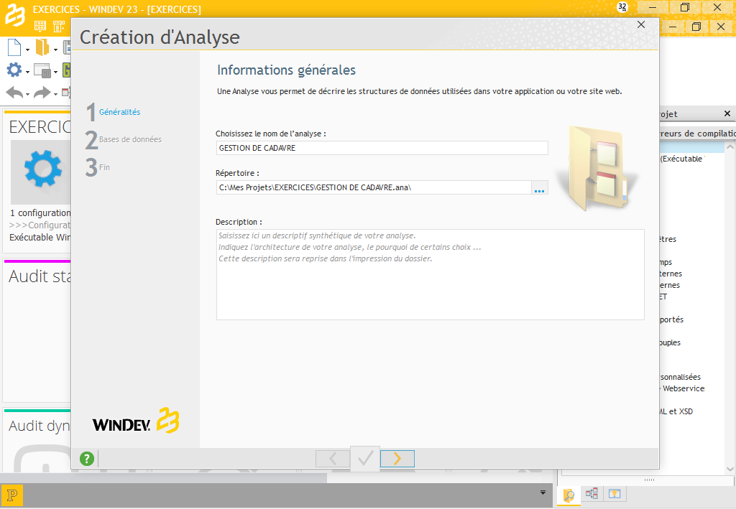Cliquer sur suivant ;
* Type de base de données ;
* Sélectionner hyperfileSql/Client-Server
* 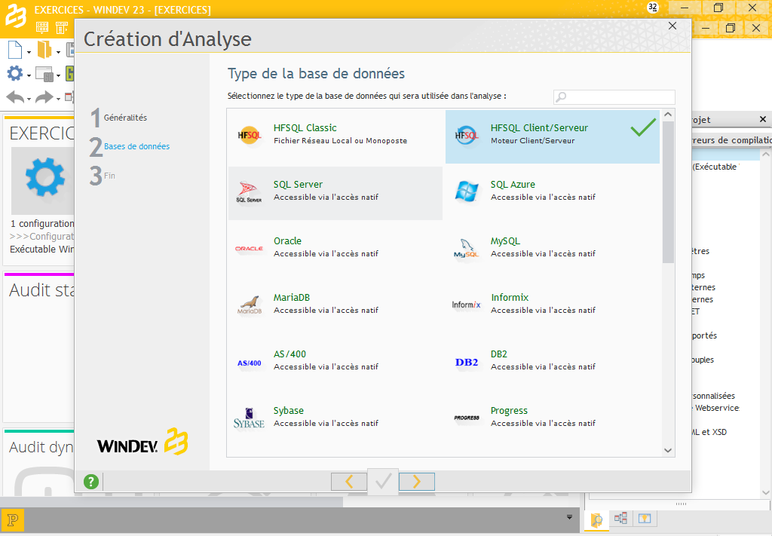Cliquer sur le suivant ;
* 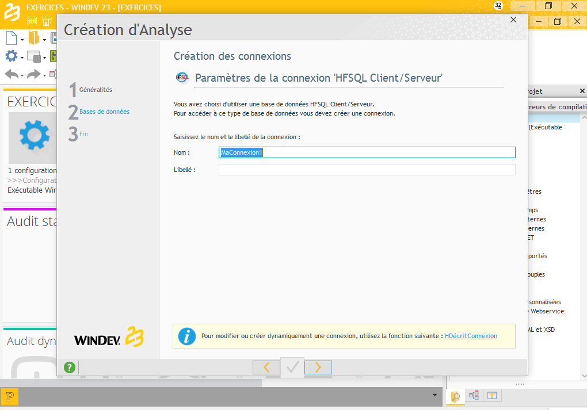il y a une boite de dialogue qui s’affiche pour créer la connexion de la base de données ; Et saisie le nom et libellé de la connexion ; cliquer sur suivant ;
* Sur l’étape suivante, on spécifie le nom du server et on clique sur suivant ;

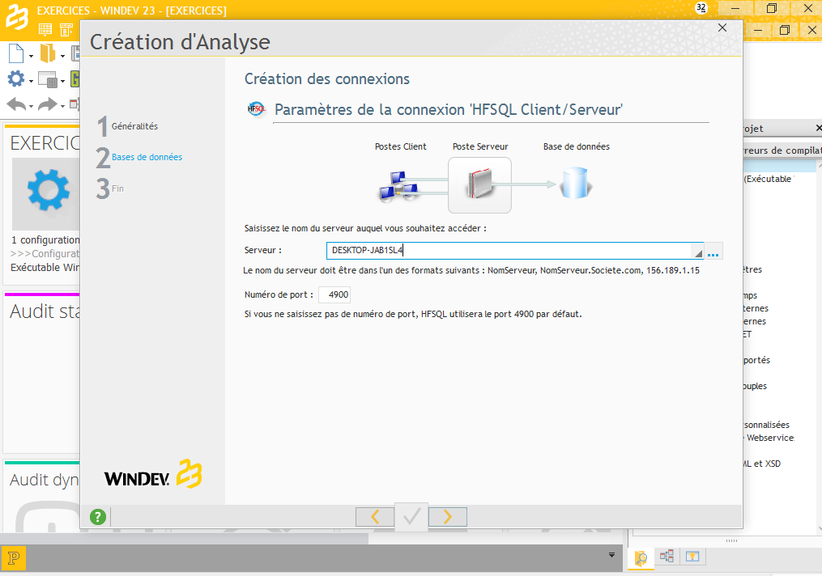

* 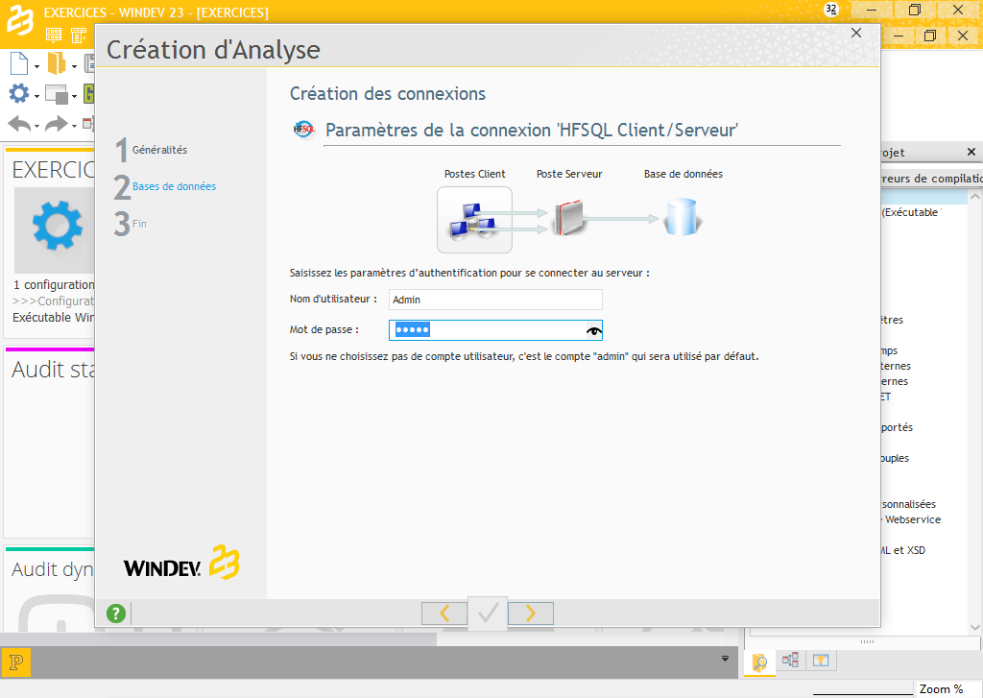Paramétrage du Compte administrateur ;
* 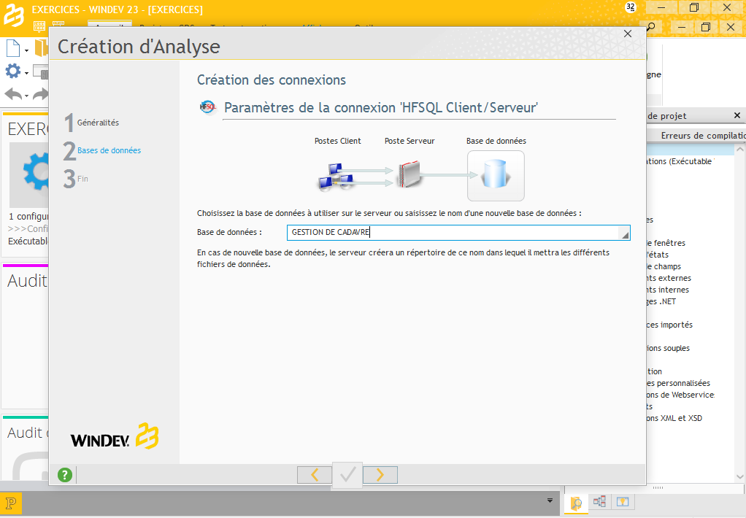Sur l’étape suivante, on sélectionne le nom de la base des données
* 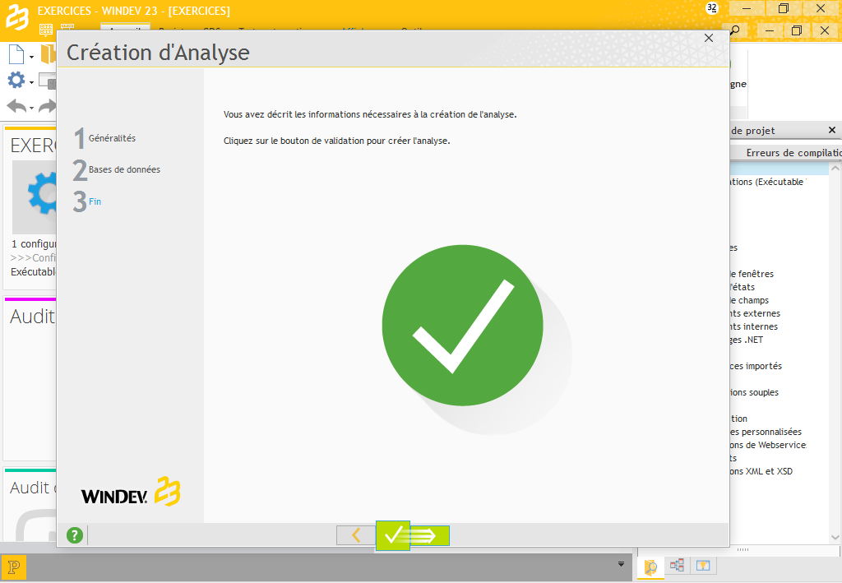Cliquer sur valider pour terminer le processus de la création de la base données.

**SECTION 2 : PRESENTATION DES INTERFACES**

L’application que nous présentons, consiste à gérer les cadavres de la morgue du Centre Hospitalier d’Etat de Ngiri-Ngiri, utilisée précisément au service de la réception qui a eu beaucoup des difficultés de faite le système été encore manuel. Et cela, nous présentons les différentes interfaces de notre application.

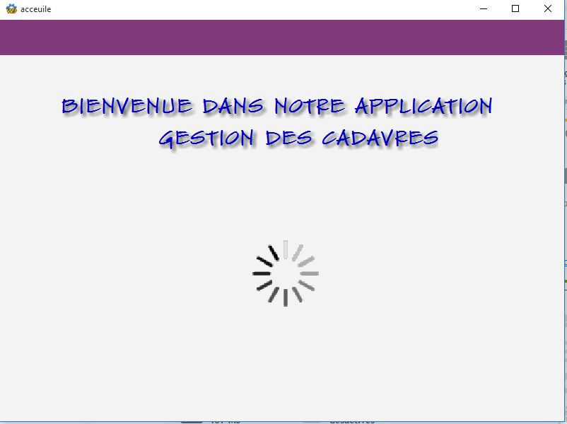***1.*** ***Page d’Accueil***

***2. Page d’authentification***

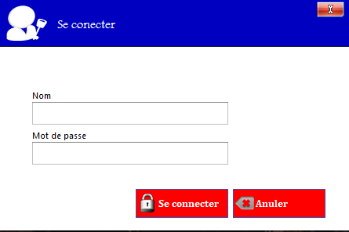

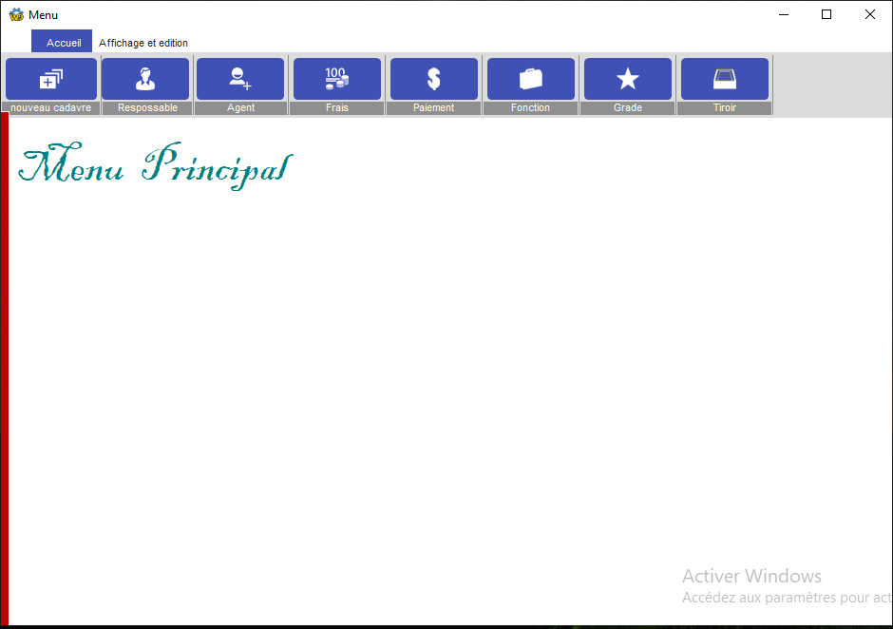***3. Page Principal de l’Application***

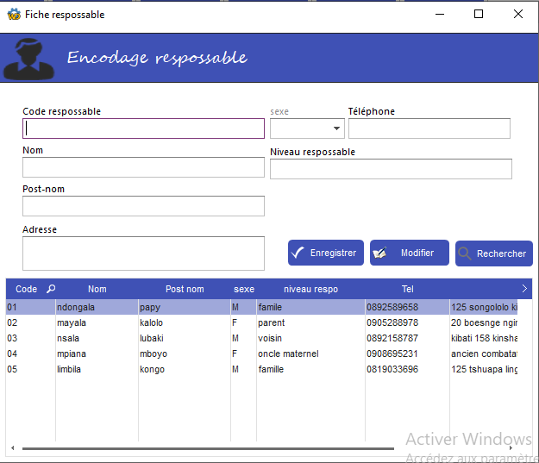***4. Interface d’encodage des responsables***

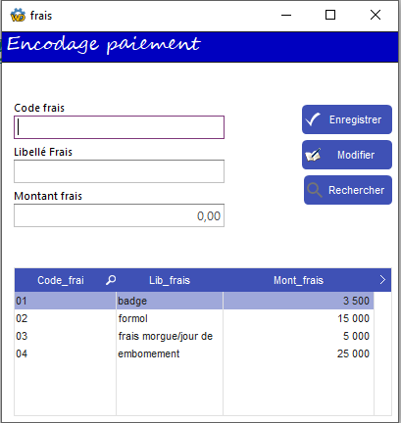***5. Interface d’encodage des paiements***

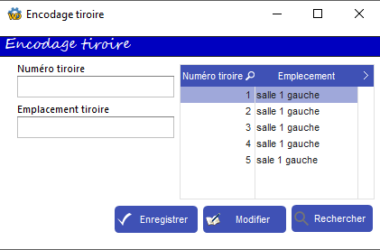***6. Interface d’encodage des tiroirs***

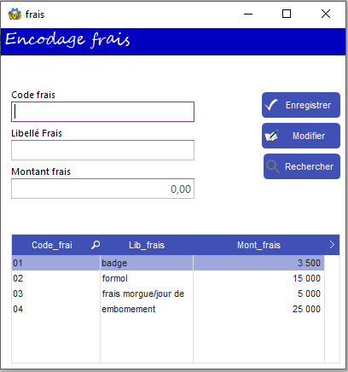***7. Interface d’encodage des frais***

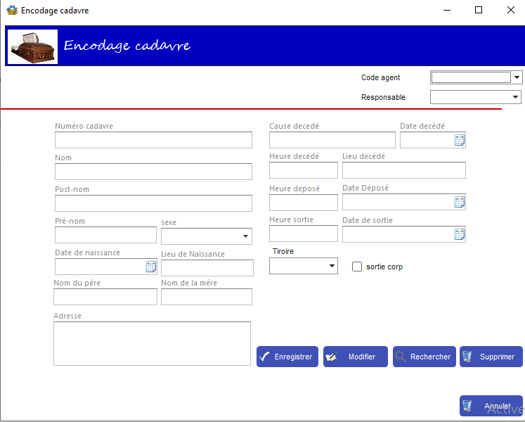***8. Interface d’encodage des cadavres***

**SECTION 3 : ECRITURE DES CODES**

Les codes sources consistent à définir un programme avant sa compilation. Toutefois ici nous présentons les codes de l’interface cadavre qui vont accéder au system.

* **Procédure Boite de connexion**

HLitRechercheDernier(connexion,Mot_de_pass,SAI_Mot_de_passe)

SI HTrouve(connexion)=Vrai ALORS

Utilise(FEN_Menu_)

SINON

ErreurAvecDélai(150,"mot de passe incorect !")

FIN

* **Procédure Bouton enregistrer**

HLitRechercheDernier(F_Cadavre,Num_Cad,SAI_Numérocadavre)

IF HTrouve(F_Cadavre)=Faux THEN

F_Cadavre.Adress_Cad=SAI_adressCAd

F_Cadavre.Caus_dcdé=SAI_CausDcdé

F_Cadavre.Cod_respo=COMBO_F_Responsable

F_Cadavre.Date_Dpot=SAI_dteDpot

F_Cadavre.Date_sort=SAI_dtesortie

F_Cadavre.Dte_dcdé=SAI_DteDcdé

F_Cadavre.DteNais_Cad=SAI_Date_de_naissance

F_Cadavre.Heur_dcdé=SAI_heurDcdé

F_Cadavre.Heur_Dpot=SAI_heurDepose

F_Cadavre.Heur_Sort=SAI_heursortie

F_Cadavre.LieNais_Cad=SAI_LieuDeNaissance

F_Cadavre.Lieu_dcdé=SAI_lieuDcdé

F_Cadavre.Matri_agt=COMBO_F_Agent

F_Cadavre.Nom_Cad=SAI_Nom

F_Cadavre.NomMer=SAI_NomMer

F_Cadavre.NomPer=SAI_Nom_du_père

F_Cadavre.Num_Cad=SAI_Numérocadavre

F_Cadavre.Num_tir=COMBO_encodageTiroire

F_Cadavre.Postn_Cad=SAI_Post_nom

F_Cadavre.Prén_Cad=SAI_Pré_nom

F_Cadavre.Sex_Cad=COMBO_sexe

HAjoute(F_Cadavre)

InfoAvecDélai(250,"opération reussi avec succès")

RAZ()

ELSE

ErreurAvecDélai(200,"Echec de l'opération")

SAI_Numérocadavre=""

SetFocus(SAI_Numérocadavre)

FIN

* **Procédure recherche automatique**

IF SAI_Numérocadavre="" THEN

InfoAvecDélai(150,"saisie numéro cadavre de recherche")

RepriseSaisie(SAI_Numérocadavre)

END

HLitRechercheDernier(F_Cadavre,Num_Cad,SAI_Numérocadavre)

IF HTrouve(F_Cadavre)=Vrai THEN

SAI_adressCAd=F_Cadavre.Adress_Cad

SAI_CausDcdé=F_Cadavre.Caus_dcdé

COMBO_F_Responsable=F_Cadavre.Cod_respo

SAI_dteDpot=F_Cadavre.Date_Dpot

SAI_dtesortie=F_Cadavre.Date_sort

SAI_DteDcdé=F_Cadavre.Dte_dcdé

SAI_Date_de_naissance=F_Cadavre.DteNais_Cad

SAI_heurDcdé=F_Cadavre.Heur_dcdé

SAI_heurDepose=F_Cadavre.Heur_Dpot

SAI_heursortie=F_Cadavre.Heur_Sort

SAI_LieuDeNaissance=F_Cadavre.LieNais_Cad

SAI_lieuDcdé=F_Cadavre.Lieu_dcdé

COMBO_F_Agent=F_Cadavre.Matri_agt

SAI_Nom=F_Cadavre.Nom_Cad

SAI_NomMer=F_Cadavre.NomMer

SAI_Nom_du_père=F_Cadavre.NomPer

SAI_Numérocadavre=F_Cadavre.Num_Cad

COMBO_encodageTiroire=F_Cadavre.Num_tir

SAI_Post_nom=F_Cadavre.Postn_Cad

SAI_Pré_nom=F_Cadavre.Prén_Cad

COMBO_sexe=F_Cadavre.Sex_Cad

INT_Interrupteur=F_Cadavre.observation

InfoAvecDélai(250,"trouvé avec succès")

ELSE

ErreurAvecDélai(150,"pas trouvé!")

SetFocus(SAI_Numérocadavre)

END

* **Procédure Bouton Modifier**

HLitRechercheDernier(F_Cadavre,Num_Cad,SAI_Numérocadavre)

IF HFound(F_Cadavre)=Vrai THEN

F_Cadavre.Adress_Cad=SAI_adressCAd

F_Cadavre.Caus_dcdé=SAI_CausDcdé

F_Cadavre.Cod_respo=COMBO_F_Responsable

F_Cadavre.Date_Dpot=SAI_dteDpot

F_Cadavre.Date_sort=SAI_dtesortie

F_Cadavre.Dte_dcdé=SAI_DteDcdé

F_Cadavre.DteNais_Cad=SAI_Date_de_naissance

F_Cadavre.Heur_dcdé=SAI_heurDcdé

F_Cadavre.Heur_Dpot=SAI_heurDepose

F_Cadavre.Heur_Sort=SAI_heursortie

F_Cadavre.LieNais_Cad=SAI_LieuDeNaissance

F_Cadavre.Lieu_dcdé=SAI_lieuDcdé

F_Cadavre.Matri_agt=COMBO_F_Agent

F_Cadavre.Nom_Cad=SAI_Nom

F_Cadavre.NomMer=SAI_NomMer

F_Cadavre.NomPer=SAI_Nom_du_père

F_Cadavre.Num_Cad=SAI_Numérocadavre

F_Cadavre.Num_tir=COMBO_encodageTiroire

F_Cadavre.Postn_Cad=SAI_Post_nom

F_Cadavre.Prén_Cad=SAI_Pré_nom

F_Cadavre.Sex_Cad=COMBO_sexe

F_Cadavre.observation=INT_Interrupteur

HModifie(F_Cadavre)

InfoAvecDélai(250,"opération reussi avec succès")

RAZ()

ELSE

ErreurAvecDélai(200,"Echec de l'opération")

SAI_Numérocadavre=""

SetFocus(SAI_Numérocadavre)

FIN

* **Procédure Bouton Supprimer**

IF SAI_Numérocadavre="" THEN

InfoAvecDélai(150,"rechercher avant de supprimer une information !")

RepriseSaisie(SAI_Numérocadavre)

END

HLitRechercheDernier(F_Cadavre,Num_Cad,SAI_Numérocadavre)

IF HTrouve(F_Cadavre)=Vrai THEN

HSupprime(F_Cadavre)

RAZ()

ELSE

ErreurAvecDélai(150,"echec de suppression")

RAZ()

END

**SECTION 4 : ETAT DE SORTIES**

Ce point nous aide à tester les résultats du logiciel pour s'assurer de la bonne fonctionnalité du système. Ainsi, pour notre travail le test sera basé sur les deux états de sorties à savoir :

* 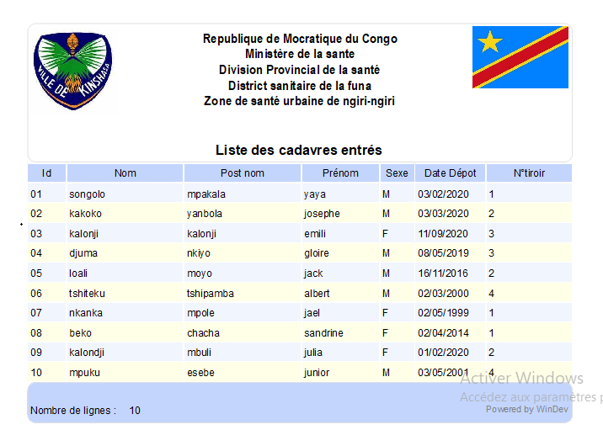***Liste des cadavres entrés***

**CONCLUSION GENERALE**

L’informatisation du service dans les différents milieux sociaux est devenue, une préoccupation quotidienne, voir une réalité incontournable pour la bonne gestion des activités au sein d’une organisation.

Tout au long de ce travail, il a été question de traité un sujet qui s’intitule « Conception et Réalisation d'un système d'information informatisé pour la gestion des cadavres ». A ce sujet, les investigations a été menées au sein de la Morgue du Centre Hospitalier d’Etat de Ngiri-Ngiri.

L’objectif fixé dans ce travail est de modélisé la gestion des cadavres afin d’aider les autorités de la Morgue du Centre Hospitalier d’Etat de Ngiri-Ngiri, précisément ceux du service de la réception d’obtenir en temps réel les résultats en attendus. Au cours de notre étude plusieurs difficultés ont été relevées auxquelles, nous avons retenu l’hypothèse d’informatiser ladite gestion.

Pour y arriver, nous avons fait une étude préalable, qui nous a permis de connaître le fonctionnement du système, par là nous avons analysé et critiqué le système enfin de proposer des solutions nouvelles. Celle la solution informatique a été retenue.

Ainsi, nous avons conçu le nouveau système de la gestion des cadavres contenant au niveau de MCD six objets et huit relations, au niveau de MOD six objets et huit relations, car tous les objets et les relations sont mémorisables informatiquement, après la règles du passage nous avons obtenu six tables dans le MLD Brut et en normalisant cela nous avons eu huit tables dans le MLD Valide et afin huit fichiers dans le MPD.

La mise en œuvre du nouveau système nous a permis d’implémenter la base de données sur un support physique en utilisant comme système de gestion de base de données HyperfileSql Client-Serveur et le WinDev 23 qui est une plate-forme de développement intégré au langage WLangage pour présenter les interfaces utilisateurs.

Pour clore notre étude, nous avons pensés de manière que le logiciel puisse répondre aux besoins des gestionnaires du service de la réception de la Morgue du Centre Hospitalier d’Etat de Ngiri-Ngiri.

En effet, Nous le savons et le reconnaissant que toute œuvre humaine ne saurait combler tous les aspects nécessaires à sa perfection, toutefois, estimons avoir accompli une œuvre scientifique digne de ce nom. Ainsi donc toutes les remarques et suggestions, seront les bienvenus.

**BIBLIOGRAPHIE**

**1.** **OUVRAGES**

1. BAPTISTE, J.-L. (1998). *Merise Guide pratique (nouvelle édition), modélisation des données et des traitements », langages SQL, .* Paris: Edition ENI.
2. BWATSHIA, M. (2008). *Essai Méthodologique sur la Rédaction d’un travail scientifique, G3 Info/Jour, ISC/KIN.* Kinshasa: Inedit.
3. CASTELLANI, X. (1986). *Méthodologie générale d’analyse d’une application informatique, tome 1, 7è éd.* Paris: Masson.
4. COLLONGUE Alain, H. J. ( 1987). *Merise : méthode de conception.* Bordias.
5. COREN, E. (2012). *Merise deuxième génération.* Paris : Eyrolle .
6. DIONISI, D. ( 1998). *l’essentiel sur merise.* Paris : Eyrolles.
7. Dominique NANCI, B. E. (2001). *Ingénierie des systèmes D’information : Merise deuxième génération 4°édition.* Paris: Sybex.
8. FOURT, D. (1998). *Glossaire Informatique.* Paris: Phénomène .
9. GALLO, D. (2001). *Méthodologie des systèmes d'information – MERISE, Conservatoire national des Arts et Métiers.* (CNAM) ANGOULEME.
10. GERARD, P. (2005). *Merise : Modélisation système d’information, IUT de Villetaneuse - Université de Paris DUT Informatique 2`eme année.* Paris: Edition LATE.
11. GUEVEL, L. (1990). *Guide Pratique Merise, les éditions .* Paris: organisation.
12. J. Alain, e. R. (1991). *réseaux architectures protocoles, Applications .* Paris: interdiction.
13. J.SORNET. (1995). *Guide de l’analyse informatique.* Paris: Organisation.
14. JOUSSENAIRE, B. (2002). *Informatique.* Paris: Dunod.
15. LOCHARD, J. (1983). *Comprendre la gestion, 2ème .* Paris : Groupe IFG.
16. MOINE, C. (1987). *Informatique appliquée à la gestion, 1ère et 2ème année ,2ème édition.* Paris: Faucher.
17. PINTO, R. e. (1971). *Méthodes des sciences sociales.* Paris: Dalloz.
18. REIX, R. (1971). *Analyse en informatique de gestion.* Paris: Foucher .
19. TOMLIN, R. (1972). *La mise en place de l’informatique dans l’entreprise.* Paris: organisation.

**2.** **NOTES DE COURS**

1. IPEPE, M. K. (anvier 2012). Technique des bases de données, Etude et cas 2ème Ed, corrigée et révisée. Kinshasa: CRIGED.
2. MUKENDI, M. (2006). Cours de base de données, UNIKIN. Kinshasa.
3. NDUNGA, M. K. (2006). Notes de cours de la méthode d’analyse informatique G2 info. Kinshasa: Inédit.

**3. WEBOGRAPHE**

1. www.commecamarche/merise/cd.html, consulté 21/04/2020 à 05h00’. (s.d.).
2. https://www.memoireonline.com,Mise-en-place-dun-modele-de-gestion-des-paiements-des-frais-scolaires-Cas-de-lInstitut-Kyesh.html. (s.d.).

**TABLE DES MATIERES**

EPIGRAPHE i

DEDICACE ii

AVANT-PROPOS iii

LISTE DES SIGLES ET ABREVIATIONS iv

LISTE DES FIGURES v

LISTE DES TABLEAUX vi

INTRODUCTION GENERALE 1

1. EXPOSE DU PROBLEME 1

2. PROBLEMATIQUE 2

3. HYPOTHESE 2

4. CHOIX, INTERET ET DELIMITATION DU SUJET 2

4.1. Choix du sujet 2

4.2. Intérêt du sujet 2

4.3. Délimitation 3

5. METHODE ET TECHNIQUES DU TRAVAIL 3

5.1. Méthode 3

5.2. Techniques 4

6. DIFFICULTES A RENCONTREES 4

7. CANEVAS DU TRAVAIL 5

Première Partie :APPROCHE THÉORIQUE 6

CHAPITRE I : LES CONCEPTS INFORMATIQUES DE BASE 7

SECTION 1 : NOTION DU SYSTEME INFORMATIQUE 7

1.1. Classification des systèmes d’une entreprise 7

1.1.1 Définition du système 7

1.1.2. Classification 7

1.1.3. Caractéristiques d’un système 7

1.1.4. Organisation du système dans l’entreprise 8

1.2. Fonctionnement des systèmes d’une entreprise 8

1.2.1. Architecture du système d’information 9

*1.2.2. Qualités d’un système d’information* 9

SECTION 2 : NOTION DE LA BASE DE DONNEES 9

2.1. Définition de la base de données 9

2.2. Différence entre une base de données et un fichier de données 10

2.3. Avantages d’une base de données 10

2.4. Caractéristiques d’une base de données 10

2.5. Système de Gestions des Bases des Données(SGBD) 10

2.5.1. Définition du SGBD 10

2.5.2. Fonctions d’un SGBD 11

2.5.3. Typologie des SGBD 11

SECTION 1 : NOTION DE GESTION 13

1.1. Définition 13

1.2. Différents types de gestion 13

SECTION 2 : QUELQUES CONCEPTS LIES AU CADAVRE 14

Deuxième Partie :ÉTUDE PRÉALABLE 15

CHAPITRE I : PRESENTATION DU CENTRE HOSPITALIER D’ETAT DE NGIRI-NGIRI 16

I.1.SITUATION GEOGRAPHIQUE 16

I.2. HISTORIQUE 16

I.3. OBJECTIFS 16

I.4. STATUT 17

I.5. ORGANISATION DU CENTRE HOSPITALIER D’ETAT DE NGIRI-NGIRI 17

I.6. ORGANIGRAMME DU CENTRE HOSPITALIER D’ETAT DE NGIRI-NGIRI 18

CHAPITRE II : ANALYSE DE L’EXISTANT 19

II.1. Définition et But 19

II.2. Description des activités du service de la réception 19

II.2.1. Organigramme du service de la réception 19

II.3. Description de l’application 19

II.4. Etude des postes de travail 20

II.4.1. Recensement des postes de travail 20

II.4.2. Fiche descriptive des postes de travail 21

II.5. Etude des documents 21

II.5.1. Recensement des documents 21

II.5.2. Description des documents 21

II.6. Etude des moyens de traitement des informations 24

II.6.1. Moyens humains 25

II.6.2. Moyens matériels 25

II.7. Etude de Circulation des Informations 25

*II.7.1.1. Présentation du schéma de circulation des informations* 26

*II.7.2.1. Légende* 27

*II.7.2.2. Abréviations* 27

CHAPITRE III : CRITIQUE DE L’EXISTANT 28

III.1. Définition et But 28

III.1.1. Critique d’ordre générale 28

III.1.2. Critique des documents utilisés 28

III.1.3. Critique des moyens de traitement des informations 28

CHAPITRE IV : PROPOSITION DES SOLUTIONS 29

IV.1. But 29

1. La solution de réorganisation 29

2. La solution informatique 29

IV.2. Choix de la meilleure solution 30

Troisième Partie :CONCEPTION ET RÉALISATION D’UN NOUVEAU SYSTÈME D’INFORMATION 31

CHAPITRE I: ETAPE CONCEPTUELLE 32

I.1. Introduction 32

SECTION 1 : MODELE CONCEPTUEL DE COMMUNICATION (MCC) 32

I.1. Définition 32

I.2. Formalisme du MCC 32

I.3. Définition des Concepts 32

I.3.1. Acteurs externes 32

I.3.2. Acteurs internes 32

I.3.3. Flux d’information 33

I.4. Etape de Construction 33

I.5. Construction du Modèle Conceptuel de Communication (MCC) 33

SECTION 2 : MODELE CONCEPTUEL DES TRAITEMENTS (MCT) 34

2.1. Définition 34

2.2. Formalisme du Modèle Conceptuel des Traitements 34

2.3. Concepts de Base du MCT 34

2.4. Règle de Construction du MCT 35

2.5. Identification et description du processus 35

2.6. Présentation du Modèle Conceptuel des Traitements 36

SECTION 3 : MODELE CONCEPTUEL DES DONNEES (MCD) 37

3.1. Définition 37

3.2. Formalisme du Modèle Conceptuel de Données (MCD) 37

3.3. Concepts de Base du MCD 37

3.4. Règle de Construction du MCD 38

3.5. Règles de Gestion 38

3.6. Dictionnaire de données 39

3.7. Recensement et description des objets 39

3.7.1. Recensement des objets 39

3.7.2. Description des objets 40

3.8. Recensement et Description des relations 40

3.8.1. Recensement des Relations 40

3.8.2. Description des Relations 41

3.9. Définition des Contraintes 41

3.10. Présentation du Modèle Conceptuel des Données (MCD) 42

CHAPITRE II: ETAPE ORGANISATIONNELLE 43

II.1. Introduction 43_Toc51907646

SECTION 1 : MODELE ORGANISATIONNEL DES TRAITEMENTS (MOT) 43

1.1. Définition 43

1.2. Règles de Passage du MCT au MOT 43

1.3. Construction du MOT 43

I.3.1.Tableau descriptif des tâches/phases 44

1.4. Présentation du Modèle Organisationnel des Traitements 45

SECTION 2 : MODELE ORGANISATIONNEL DES DONNEES (MOD) 46

2.1. Définition 46

2.2. Règles de passage du MCD au MOD 46

2.3. Présentation du MOD Global 47

2.4. MOD Local 48

2.4.1. Accessibilité des données d’un MOD Local 48

2.4.2. Sécurité de données 48

2.4.3. Présentation du MOD Local 49

CHAPITRE III: ETAPE LOGIQUE 50

III.1. Introduction 50

SECTION 1 : MODELE LOGIQUE DES TRAITEMENTS (MLT) 50

1.1. Définition 50

1.2. Les unités logiques des traitements 50

1.3. Règles de passage du MOT au MLT 50

1.4. Présentation du Modèle Logique de Traitement 51

1.5. Identification et description des Unités logiques de Traitement 52

1.5.1. Identification 52

I.5.2. Description 52

SECTION 2 : MODELE LOGIQUE DES DONNEES (MLD) 56

2.1. Définition 56

2.2. Règles de passage du MCD au MLD 56

2.3. Présentation du MLD Brut 58

2.4. Normalisation du MLD Brut 59

2.4.1. Définition et but 59

2.4.2. Forme normale 59

2.5. Présentation du MLD Valide 60

2.6. Schéma relationnel associé au MLD Valide 61

CHAPITRE IV: ETAPE PHYSIQUE 62

IV.1. Introduction 62

SECTION 1 : MODELE PHYSIQUE DES TRAITEMENTS (MPT) 62

1.1. Définition 62

1.2. Construction du Modèle Physique des Traitements (MPT) 62

1.2.1. Définition des Concepts du Modèle physique des Traitements 62

1.3. Règles de passage du MLT au MPT 62

1.4. Présentation du Modèle Physique des Traitements 63

SECTION 2 : MODELE PHYSIQUE DES DONNEES (MPD) 63

2.1. Définition 63

2.2. Construction du Modèle Physique de Données (MPD) 63

2.2.1. Définition des concepts du Modèle physique de Données 63

2.3. Règles de passage du MLD au MPD 64

2.4. Présentation du Modèle Physique des Données 64

CHAPITRE V: REALISATION DU SYSTEME D’INFORMATION INFORMATISE 66

V.1. Introduction 66

SECTION 1 : CHOIX DU LANGAGE DE PROGRAMMATION ET DU SGBD 66

1.1. Description de WinDev 23 66

1.2. Description de SGBD HyperFilSql 23 67

SECTION 2 : PRESENTATION DES INTERFACES 71

SECTION 3 : ECRITURE DES CODES 74

SECTION 4 : ETAT DE SORTIES 76

CONCLUSION GENERALE 78

BIBLIOGRAPHIE 79

TABLE DES MATIERES 80